Министерство науки и высшего образования Российской Федерации
Федеральное государственное бюджетное образовательное учреждение высшего образования
ТОМСКИЙ ГОСУДАРСТВЕННЫЙ УНИВЕРСИТЕТ
СИСТЕМ УПРАВЛЕНИЯ И РАДИОЭЛЕКТРОНИКИ (ТУСУР)
Кафедра автоматизированных систем управления (АСУ)

СИСТЕМНЫЙ АНАЛИЗ ПРОЦЕССА РАЗРАБОТКИ КОРПОРАТИВНЫХ САЙТОВ В WEB-СТУДИИ
Курсовая работа
по дисциплине
«Теория систем и системный анализ»

Студент гр. 430-2
А.А. Лузинсан
« » 2022 г.
Руководитель
Профессор кафедры АСУ, д.т.н., доц.
А.А. Захарова

оценка
« » 2022 г.

Томск 2022
Министерство науки и высшего образования Российской Федерации
Федеральное государственное бюджетное образовательное учреждение
высшего образования
ТОМСКИЙ ГОСУДАРСТВЕННЫЙ УНИВЕРСИТЕТ
СИСТЕМ УПРАВЛЕНИЯ И РАДИОЭЛЕКТРОНИКИ (ТУСУР)

Кафедра автоматизированных систем управления (АСУ)

УТВЕРЖДАЮ
Зав. кафедрой АСУ
к.т.н., доцент
_______________ В.В.Романенко
01.09.2022

Задание
на курсовую работу по дисциплине
«Теория систем и системный анализ»

Студенту группы 430-2 факультета систем управления
Лузинсан Анастасии Александровне

1. Тема курсовой работы: Системный анализ процесса разработки корпоративных сайтов в web-студии
2. Срок сдачи: 26 декабря 2022г.
3. Исходные данные: Теория систем и системный анализ: методические указания по выполнению курсовой работы по дисциплине «Теория систем и системный анализ» для студентов направления подготовки 09.03.01 Информатика и вычислительная техника / А. А. Захарова. – Томск: Томск. гос. ун-т систем упр. и радиоэлектроники, 2022. – 25 с. [Электронный ресурс] - Режим доступа: https://asu.tusur.ru/learning/090301/d27/090301-d27-project.pdf
4. Содержание работы (перечень вопросов, подлежащих разработке):
4.1. Изучение проблем, возникающих в процессе разработки корпоративный сайтов в web-студии.
4.2. Разработка базовых моделей системы.
4.3. Выявление причин возникновения выбранной проблемы процесса.
4.4. Постановка и оценивание целей системы для решения выбранной проблемы.
4.5 Разработка и оценка альтернатив решения проблемы методом группового парного сравнения (система оценок 1/0)).
4.6. Разработка программного продукта, реализующего метод группового парного сравнения (система оценок 1/0).
5. Перечень графического материала:
5.1. Дерево целей и результаты оценивания целей методом анализа иерархий.
5.2. Алгоритм программы ЭВМ, реализующей метод группового парного сравнения (система оценок 1/0).
6. Требования к оформлению работы: в соответствии с ОС ТУСУР 01-2021.

Дата выдачи задания 01 сентября 2022 г.

Руководитель:
профессор кафедры АСУ, д.т.н., доцент Захарова А.А.
подпись
Задание принял к исполнению: 01.09.2022
(подпись)

Сокращения и определения
SPA (Single-Page Application - «приложение одной страницы») - это одностраничное интерактивное приложение, которое позволяет пользователю совершать любые действия без дополнительной перезагрузки страницы.
Лендинг пейдж (англ. landing page - посадочная страница) - страница, которая презентует продукт, снимает возражения и подводит пользователя к целевому действию.
Корпоративный сайт - это главная площадка, которая презентует компанию, предлагает её продукты и услуги клиентам, инвесторам, партнерам, потенциальным сотрудникам и помогает собирать заявки на сотрудничество от них.
Вилка цен - это прием в продажах, который позволяет задержать потенциального клиента, дав ему якорь в виде как минимум двух последних предложений (минимального и максимального).
Бриф - это внутренний документ, который заполняет заказчик для будущего подрядчика, в котором отражена миссия компании-заказчика, а также видение корпоративного его сайта: предполагаемый дизайн, примеры у конкурентов, основной функционал, ожидаемая цена работы, сроков исполнения, сферы деятельности, целевой аудитории.
Конверсия сайта - это соотношение количества посетителей сайта, выполнивших определенное действие (покупку, подписку на рассылку, скачивание файла, звонок менеджеру компании), к общему числу посетителей.
Вендор - это физическое или юридическое лицо, которое продвигает и поставляет товары под собственным брендом.
Баг-репорт - это документ, содержащий отчет о любом недостатке в компоненте или системе, который может привести компонент или систему к невозможности выполнить требуемую функцию.
TRF-компания - фирма, занимающаяся исследованиями рынка технологий, которая проводит исследования, позволяющие технологическим компаниям оптимизировать свои возможности для роста рынка. Эти фирмы помогают предприятиям адаптироваться под изменяющиеся аспекты рынка технологий, чтобы они могли быстро применять полученную информацию на практике для незамедлительного успеха.
Оглавление
Сокращения и определения 4
Введение 9
1 КРАТКОЕ ОПИСАНИЕ ОБЪЕКТА ИССЛЕДОВАНИЯ 10
2 МОДЕЛИРОВАНИЕ СИСТЕМЫ 16
2.1 Модель взаимосвязи системы с окружающей средой 16
2.2 Модель состава и структуры системы 20
2.3 Построение дерева причин 27
3 ПОСТАНОВКА ЦЕЛЕЙ И ПОИСК РЕШЕНИЙ 34
3.1 Построение дерева целей 34
3.2 Оценка целей методом анализа иерархий 38
3.2.1 Описание метода анализа иерархий 38
3.2.2 Построение матриц парных сравнений и расчёт локальных и глобальных приоритетов 40
4 РАЗРАБОТКА И ОЦЕНКА АЛЬТЕРНАТИВ РЕШЕНИЯ ПРОБЛЕМЫ МЕТОДОМ ГРУППОВОГО ПАРНОГО СРАВНЕНИЯ (СИСТЕМА
ОЦЕНОК 1/0) 43
4.1 Разработка альтернатив достижения цели 43
4.2 Описание метода группового парного сравнения (система оценок 1/0) 44
4.3 Оценивание и выбор альтернатив 45
5 РАЗРАБОТКА ПРОГРАММНОГО ПРОДУКТА, РЕАЛИЗУЮЩЕГО МЕТОД ГРУППОВОГО ПАРНОГО СРАВНЕНИЯ (СИСТЕМА ОЦЕНОК 1/0) 48
5.1 Разработка алгоритма решения задачи 48
5.2 Описание программы 48
5.3 Тестирование программы 50
Заключение 52
Список использованных источников 54
Приложение А (обязательное) Модель взаимосвязи системы с
окружающей средой 57
Приложение Б (обязательное) Модель состава системы 58
Приложение В (обязательное) Модели структур системы 59
Приложение Г (обязательное) Дерево причин системы 61
Приложение Д (обязательное) Дерево целей и результаты оценивания
целей методом анализа иерархий 62
Приложение Е (справочное) Шкала относительной важности и индексы согласованности для случайных матриц 63
Приложение Ж (обязательное) Матрицы парных сравнений целей на различных уровнях системы 64
Приложение И (обязательное) Матрицы парных сравнений целей на различных уровнях системы 66
Приложение К (обязательное) Матрицы групповых парных сравнений экспертов 69
Приложение Л (обязательное) Алгоритм программы ЭВМ, реализующей метод группового парного сравнения (система оценок 1/0) 71
Приложение М (обязательное) Тестирование программы ЭВМ,
реализующей метод группового парного сравнения
(система оценок 1/0) 74

Введение
Объектом исследования является web-студия. В свою очередь предметом исследования является процесс разработки корпоративных сайтов.
В качестве web-студии выступает компания специалистов из разных областей, одним из основных видов деятельности которой является разработка корпоративных сайтов на заказ.
Данный системный анализ рассматривает проблемную ситуацию, заключающуюся в превышении бюджета на разработку корпоративного сайта web-студией. Актуальность исследования указанной проблемы затрагивает не только предпринимателя, желающего заказать интернет-ресурс, но и web-студию, которая должна каждый раз трезво оценивать свои возможности по выполнению предлагаемого проекта. Причём ситуация, когда процесс выходит из под контроля, возникает не только в неопытных web-студиях, но это также касается более крупных, государственных и международных представительств по реализации технологических продуктов. В исследовании были рассмотрены факторы, которые чаще всего приводят в превышению бюджета на выполнение работ и предложены альтернативы решения по приоритетной цели, достижение которой поможет справиться с проблемой в процессе разработки корпоративного сайта.
Цель курсовой работы – выработка и оценка альтернатив решения проблемной ситуации в процессе разработки корпоративных сайтов в web-студии на основе методов системного анализа и разработанного программного обеспечения.
Задачи:
- изучение проблем, возникающих в web-студиях в процессе разработки корпоративных сайтов;
- разработка базовых моделей системы;
- выявление причин и факторов возникновения проблемы в процессе разработки корпоративного сайта;
- постановка и оценивание целей системы для решения выявленной проблемы;
- разработка и оценка альтернатив решения выявленной проблемы методом группового парного сравнения (система оценок 1/0);
- разработка программного продукта, реализующего метод группового парного сравнения (система оценок 1/0).
Компетенции, на формирование которых направлена курсовая работа[4]:
- ОПК-1 - Способен применять естественнонаучные и общеинженерные знания, методы математического анализа и моделирования, теоретического и экспериментального исследования в профессиональной деятельности.
- ОПК-6 - Способен разрабатывать бизнес-планы и технические задания на оснащение отделов, лабораторий, офисов компьютерным и сетевым оборудованием.
- УК-1 - Способен осуществлять поиск, критический анализ и синтез информации, применять системный подход для решения поставленных задач.

1 КРАТКОЕ ОПИСАНИЕ ОБЪЕКТА ИССЛЕДОВАНИЯ
В качестве объекта системного анализа выступает web-студия, одним из основных видов деятельности которого является предоставление услуг по разработке корпоративного сайта.
Среди особенностей функционирования web-студий выделяют обширный список услуг, в числе которых доступны: разработка веб-приложений, создание корпоративных сайтов и порталов, разработка интернет магазина, веб-сервисы и решения для электронной коммерции
Корпоративным сайтом считается интернет-ресурс, на котором представлена подробная информация о деятельности организации или предприятия. От одностраничного приложения (SPA) или лендинга корпоративный сайт отличается многоуровневой структурой и большими объёмами информации, а также возможностью интеграции системы во внутреннюю корпоративную сеть, ведением документооборота и бухгалтерии, управлением и визуализацией бизнес-процессов, а также кластеризацией веб-ресурса [1].
В конечном итоге, целью функционирования web-студии является получение прибыли за счёт реализации и интеграции корпоративного сайта, выступающего в роли информационной платформы для успешного развития бизнеса заказчиков.
Окружение процесса разработки корпоративного сайта включает в себя внешние и внутренние факторы, среди которых были выделены:
- Министерство Финансов обеспечивает проведение единой финансовой политики. В свою очередь Центральный банк устанавливают уровень инфляции за счёт формирования ключевой ставки.
- Федеральная Налоговая Служба России контролирует соблюдение сборов налога и своевременность внесения в соответствующий бюджет налогов, сборов и страховых взносов.
- Федеральная антимонопольная служба в контексте исследования задаёт цены на энергоресурсы, необходимые для создания корпоративного сайта web-студией.
- Интернет-аудитория представлена активными потребителями в сети Интернет, посещающими информационные ресурсы хотя бы раз в день, которые могут быть потенциальной целевой аудиторией заказчика.
- Научно-исследовательскими институтами выступают государственные учреждения, специально созданные для организации научных исследований и проведения опытно-конструкторских работ.
- Целевой аудиторией является конечный пользователь, который будет взаимодействовать с корпоративным сайтом.
- Заказчик, обладающий специфичными запросами и пожеланиями в видении будущего продукта; модели работы, включающей такие аспекты как сроки и бюджет разработки продукта, которые могут варьироваться в зависимости от сложности и чёткости желаемой архитектуры сайта.
- Конкуренты в едином информационном рынке, представителями которых выступают web-студии, предоставляющие аналогичные услуги по реализации корпоративных сайтов.
- Технологические и производственные ресурсы, обеспечивающие web-студию оборудованием, информационной платформой и библиотекой скриптов, необходимые для реализации коммерческого сайта.
- Рынок труда и Outsource. Рынок труда обеспечивает web-студию новыми кадрами, необходимые в том числе для реализации специфических задач заказчика. Outsource позволяет самостоятельно выполнять ряд некритичных для web-студии частей процесса разработки корпоративного сайта и передавать их стороннему подрядчику, профессионально специализирующемуся на оказании таких услуг.
Таким образом, между web-студией и заказчиком устанавливается взаимосвязь, с помощью которой выясняются цели, требования и конечные пользователи корпоративного сайта, устанавливается модель работы и пожелания по дальнейшему сотрудничеству.
Примеры web-студий на 2022 г.:
- Azoft (г. Новосибирск) - IT-компания, предоставляющая обширный список услуг, в числе которых доступны: разработка веб-приложений, создание корпоративных сайтов и порталов, разработка интернет магазина, веб-сервисы, создание чат ботов и решения для электронной коммерции [2].
- Коптельня (г. Москва) - компания по разработке корпоративных сайтов, интернет-магазинов, лендингов, веб-приложений и сервисов, которая по готовым дизайнам готова сделать проект за 1 месяц [3].
- Digimatix (г.Санкт-Петербург) - веб-студия, занимающаяся разработкой и продвижением сайтов, а именно интернет-магазинов, промо, корпоративных сайтов, посадочных страниц, визиток и порталов, а также обеспечивающая техническую поддержку, реализующая контекстную рекламу, адаптацию продуктов под мобильные версии, интеграцию 1C Bitrix и разработку логотипов фирменного стиля [4].
- Ulab (г. Москва) - агентство по разработке функциональных сайтов и сервисов с фокусом на дизайн, в списке решений которого присутствуют: корпоративные сайты, сервисы, порталы, системы сайтов, каталоги и витрины, интернет-магазины, промо-сайты и No-code продукты [5].
- Webstripe (г. Томск) - Digital-агенство, разрабатывающее и поддерживающее проекты различной сложности - от небольших сайтов до высокотехнологичных порталов и интегрированных web-систем. В числе предоставляемых услуг присутствует разработка одностраничных и корпоративных сайтов, интернет магазинов и мобильных приложений [6].
Предметом анализа является процесс разработки корпоративного сайта, который состоит из следующих этапов [7]:
- Анализ. Первый этап подготовки к разработке отводится на сбор всей необходимой информации: от требований заказчика к внешнему виду и функционалу будущего сайта, до анализа аналогичных решений конкурентов.
- Техническое задание. Создание корпоративного сайта ведется по техническому заданию, в котором четко прописана структура, его функционал и другие требования, выявленные в результате анализа. Задание согласовывается заказчиком и исполнителем.
- Дизайн. Дизайн разрабатывается с учетом корпоративного стиля компании-заказчика.
- Разработка. Параллельно с созданием дизайна производится основной этап разработки и реализации основной части функционала. Это может быть как подключение или реализация функциональных модулей, которые будут видны на сайте (элементы управления, форма регистрации), так и разделов, используемых исключительно администратором сайта. К ним относится работа с каталогом товаров и базой данных, автоматизация работы с документами и прочее.
- Верстка. Готовый дизайн с помощью верстки переносится на основу сайта.
- Контент. Наполнение сайта качественными текстами и иллюстрациями – важный этап, влияющий не только на отношение к компании посетителей, но и доступность сайта в поисковиках.
- Тестирование. Заключительной частью разработки является тщательное тестирование. Исполнитель старается найти и устранить даже мельчайшие ошибки в работе сайта, так как они способны сильно ударить по репутации и имиджу заказчика.
- Дополнительные услуги. Разработчиком могут предлагаться дополнительные услуги, такие как поддержка сайта и его продвижение (реклама). Они не всегда идут в одном «пакете» с разработкой, но являются крайне желательными.
В качестве цели этого процесса выступает разработка и успешное своевременное введение в эксплуатацию корпоративного сайта, полностью удовлетворяющего всем требованиям заказчика.
Задачами процесса разработки корпоративного сайта выступают:
- формализация технического задания;
- проектирование и протоколирование проекта;
- программирование, рефакторинг и документирование;
- тестирование;
- сопровождение.
Показателями эффективности процесса разработки корпоративного сайта были выбраны следующие факторы [8]:
- Окупаемость - отражает отношение дохода от заказчика к расходам на разработку и поддержание web-студии. Иными словами это эффект, который приносит каждый человеко-час, вложенный в тот или иной этап разработки продукта.
- Видимость сайта по семантическому ядру - процент аудитории, увидевшей ссылку на коммерческий сайт в результатах выдачи поисковых систем по определенным ключевым словам. Эта метрика нужна для того, чтобы численно оценить потенциал роста целевого трафика по таким каналам, как SEO и контекстная реклама.
- Показатель конверсии - отношение количества посетителей, выполнивших целевое действие на сайте, к общему числу посетителей сайта за определенный период времени. В качестве целевого действия может выступать заказ с сайта, заполнение формы обратной связи, посещение конкретной страницы или скачивание прайс-листа.
- Выполнение сроков - выполнение обязательств по срокам.
- Соблюдение бюджета, установленного в договоре по реализации корпоративного сайта.
Среди проблемных ситуаций, которые могут возникнуть в процессе разработки корпоративных сайтов, выделяют [9]: срыв согласованных сроков, превышения бюджета, непонимание исполнителем поставленных задач, смена сотрудников со стороны исполнителя, некачественные услуги, недостаток квалификации для поставленных задач, требование дополнительных, неоговоренных ранее платежей, отказ от взятых обязательств, гарантий и т.п. Таким образом в качестве проблемы была выбрана проблема превышения бюджета на разработку корпоративного сайта.

2 МОДЕЛИРОВАНИЕ СИСТЕМЫ

2.1 Модель взаимосвязи системы с окружающей средой
Системой здесь и далее будет выступать «Процесс разработки корпоративного сайта в web-студии». Основным назначением системы является реализация и сопровождение корпоративного сайта, полностью удовлетворяющее пожеланиям заказчика.
Используя стандартные основания декомпозиции, выделим из подсистем окружающей среды подсистемы макросреды и подсистемы микросреды. Для начала рассмотрим подсистемы макросреды:
- В качестве экономического фактора выступает организация «Министерство финансов» - федеральное министерство Российской Федерации, обеспечивающее проведение единой финансовой политики, а также осуществляющее общее руководство в области организации финансов в Российской Федерации.
- «Интернет-аудитория» является социальным фактором и представлена активными потребителями в сети Интернет, посещающими информационные ресурсы хотя бы раз в день, которые могут быть потенциальной целевой аудиторией заказчика.
- «Научно-исследовательские институты» представляют технологический фактор, в роли которого выступают государственные учреждения, специально созданные для организации научных исследований и проведения опытно-конструкторских работ - совокупности работ, направленных на получение новых знаний и практического их применения при создании нового изделия или технологии. Влияние НИИ основывается на постоянно прогрессирующем развитии и обновлении стандартов, что может привести к непредвиденным последствиям в виде устаревания решений web-студии. Всё это так или иначе может привести к проблеме задержек в разработке продукта, и как следствие, увеличению её стоимости.
Далее, среди подсистем микросреды можно выделить:
- «Федеральная налоговая служба России» является подведомственным органом власти Минфина России, которая устанавливает налоговую ставку для web-студии, расположенной в конкретном регионе.
- «Федеральная антимонопольная служба России» осуществляет контроль за соблюдением законодательства о контрактной системе в сфере закупок товаров, работ, услуг для обеспечения государственных и муниципальных нужд, выполняет функции по контролю за осуществлением иностранных инвестиций в Российской Федерации, в том числе задаёт цены на энергоресурсы, необходимые для создания корпоративного сайта web-студией.
- Целевой аудиторией является конечный пользователь со своими информационными потребностями, который будет взаимодействовать с корпоративным сайтом.
- Заказчик. Непосредственный источник дохода, задач и целей разработки. При взаимодействии с заказчиком уточняются требования к корпоративному сайту и материалы, которые будут интегрированы в продукт. При этом на стороне исполнителя могут возникнуть проблемы на стадиях конкретизации технического задания и получения необходимых информационных ресурсов, что ведёт к риску повышения стоимости на разработку корпоративного сайта.
- Конкуренты. Прочие web-студии, занимающиеся предоставлением услуг по реализации корпоративных сайтов или аналогичных решений могут задавать ценовую вилку и альтернативные решения в зависимости от целей заказчика. Это может послужить причиной завышенных требований в процессе работы, таких как: сжатие сроков реализации и объёма бюджета.
- Поставщики технологических и производственных ресурсов обеспечивают web-студию оборудованием, информационной платформой и библиотекой скриптов, необходимые для реализации коммерческого сайта. В случае глобальных обновлений технологического стека существует риск потерять конкурентное преимущество по сравнению с альтернативными решениями подобной задачи заказчика, что несет за собой менее эффективное продвижение среди целевой аудитории и медленную окупаемость. Заказчика может не удовлетворить такое развитие событий, поэтому могут возникнуть конфликты на этапе формирования сметы или уже после оплаты продукта, что влияет на авторитет web-студии не в лучшую сторону.
- Рынок труда и Outsource. Рынок труда обеспечивает web-студию новыми кадрами, необходимые в том числе для реализации специфических задач заказчика. Outsource позволяет самостоятельно выполнять ряд некритичных для web-студии частей процесса разработки корпоративного сайта и передавать их стороннему подрядчику, профессионально специализирующемуся на оказании таких услуг. При таком варианте выполнения некоторого модуля проекта велик риск некачественного выполнения задачи, что несёт за собой временные и материальные убытки.
Таким образом, представляя модель взаимосвязи системы «Процесс разработки корпоративного сайта в web-студии» с окружающей средой в виде диаграммы, мы получаем схему, представленную на рисунке А.1.
На основании построенной модели взаимосвязи системы с окружающей средой были выявлены стейкхолдеры системы и для них определены критерии, представленные в таблице 2.1, по которым они оценивают уровень системы в сравнении с идеальным состоянием:
- Заказчик. Основными моментами, на которые обращает внимание заказчик, были выявлены такие критерии как: время выполнения корпоративного сайта, конечная стоимость оного и показатель конверсии, который показывает процент активных пользователей.
- Руководитель web-студии [13]. Ежемесячные расходы формируются из фонда оплаты труда на команду, состоящую из директора, менеджера проектов, разработчиков (backend, frontend), контент-менеджера и дизайнера, а также отпусков, налогов, условно-постоянных расходов (аренда офиса, комиссия банка, ТБО и спецавтохозяйство, содержание офиса, ПО и т.п.), организационно-неучтённых расходов и маркетинга. Нагрузка на производство вычисляется как отношение объёма часов производства (произведение количества задействованных в проекте человек - 4-11, на количество рабочих часов в месяц - 136-184 ч.) к количеству проектов в месяц (3-7).
- Работники студии. Данных представителей интересует в первую очередь размер заработной платы, которая разнится в зависимости от занимаемой должности, а также условия труда, выраженные в виде лингвистической переменной.
- Федеральная антимонопольная служба регулирует тарифы на электроэнергию в различных субъектах Российской Федерации (от 3 до 9 руб. за кВт/ч). В зависимости от рабочих часов в месяц веб-студией тратится определённое количество электроэнергии, из чего складывается стоимость этого ресурса за месяц.
Таблица 2.1 - Критерии оценивания системы
Стейкхолдер/Критерий | Ед. измерения | Система оценивания
1. Заказчик  1.1 Время выполнения проекта [10] | Количество рабочих дней | > 241 дней - «Неудовлетворительно»  181 - 240 дня - «Удовлетворительно»  120 - 180 дней - «Хорошо»  < 120 дней - «Отлично»
1.2 Конечная стоимость [11] | Тыс. руб. | > 1,000 - «Премиальный»  100 - 1,000 - «Средний»  < 100 - «Бюджетный»

Окончание таблицы 2.1
Стейкхолдер/Критерий | Ед. измерения | Система оценивания
1.3 Уровень взаимопонимания с аккаунт-менеджером [12] | Лингвистическая переменная | «Ужасно»  «Удовлетворительно»  «Хорошо»  «Комфортно»
2. Руководитель web-студии  2.1 Ежемесячные расходы | Тыс. руб. | > 997,83 - «Затратно»  348,77 - 997,83 - «По плану»  < 348,77- «Бюджетно»
2.2 Нагрузка на производство | Количество часов | 181,33-289,14 - «Сбалансированно»  < 181,33 или > 289,14 - «Большая нагрузка»
3 Работники студии  3.1 Заработная плата | Тыс. руб | > 150 - «Достойная»  30 - 150 «Удовлетворительная»  < 30 - «Несправедливая»
3.2 Условия труда | Лингвистическая переменная | «Ужасные»  «Удовлетворительные»  «Хорошие»  «Комфортные»
4. Федеральная антимонопольная служба [14]  4.1 Оплата электроэнергии в месяц | Руб/месяц | > 1656 - «Высокий»  408 - 1656- «Средний»  < 408 - «Низкий»

2.2 Модель состава и структуры системы
В процессе построения модели состава системы была выполнена последовательная декомпозиция системы «Процесс разработки корпоративного сайта в web-студии», представленная на рисунке Б.1, по двум стандартным основаниям декомпозиции: жизненному циклу процесса и технологическим этапам. Выбор в пользу данных оснований декомпозиции был сделан в связи с тем, что они позволяют поэтапно рассмотреть развитие системы с течением времени, которое затрачивается на выполнение заказа, чтобы в дальнейшем оценить материальные риски, которые могут привести к проблеме превышения бюджета на разработку корпоративного сайта.
На первом этапе декомпозиции системы было использовано стандартное основание декомпозиции «Жизненный цикл». Жизненный цикл системы составляет следующие процессы [15]:
- «Анализ» подразумевает под собой изучение организационной структуры компании, их миссии, стратегий и предпочтений, а также задач, которые ставит перед собой заказчик; составление технического задания и сметы проекта, изучение аудитории, проектирование архитектуры сайта, и наконец, подписание договора на разработку и оплаты первого этапа «Анализ». Ошибки на этапе разработки структуры и прототипов страниц недопустимы. Устранение ошибок, допущенных на этапе проектирования, может в итоге увеличить общую стоимость разработки на 50%-70%. К тому же, на этапе составления сметы проекта могут не учитываться издержки, что также приводит к возникновению проблемы превышения бюджета.
- «Разработка» включает в себя формирование дизайна в соответствие с фирменным стилем компании, подготовку семантического ядра для SEO и контента, адаптивную вёрстку и непосредственно программирование. На данном этапе есть риск смены сотрудников в web-студии и внесения изменений в согласованный продукт, что несёт за собой материальные потери в виде ресурсов на адаптацию новоприбывших и исправление готового материала в соответствие с новыми требованиями.
- «Сопровождение» включает в себя интеграцию корпоративного сайта с внешними системами, внесение информации на страницы сайта, тестирование и окончательную публикацию сайта на выбранном хостинге, а также дополнительные услуги по желанию заказчика. В случае, если заказчиком контент был предоставлен с опозданием или в ненадлежащем виде, это приводит к дополнительным трудозатратам со стороны web-студии. Помимо этого добавление неоговоренных ранее услуг также выступает причиной возникновения проблемы превышения бюджета. После исполнения всех обязательств по проекту, аккаунт-менеджер отправляет заключительные документы и сдаёт корпоративный сайт заказчику.
На втором этапе декомпозиция системы производилась по стандартному основанию «Технологические этапы», в ходе которого вышеперечисленные этапы жизненного цикла были разбиты на подсистемы:
- «Анализ» подразделяется на «Обсуждение информации и сбор исходных данных», в ходе которого менеджер по продажам работает с клиентом, организовывает встречи и подготавливает материалы до момента подписания договора и создания репозитория проекта. Следующий этап - «Аудиты и изучение аудитории», состоящий в определении целевой аудитории, исследовании альтернативных решений в сфере деятельности компании, а также в него входит сбор недостающей информации; «Проектирование архитектуры сайта», подразумевающее непосредственно создание прототипа сайта и «Оформление ТЗ, корректировка сметы, подписание акта за 1-й этап и получение оплаты, составление сметы на последующие этапы », заключающегося в постановке структуры, функционала и других требований, выявленных на этапе анализа, а также подпись документов и оплата заказчиком первого этапа разработки.
- «Разработка» разбивается на «Разработку дизайна» с учётом выявленных потребностей заказчика и целевой аудитории; «Реализацию основной части функционала», включающего в себя подключение или реализацию функциональных модулей, а также работу с базой данных, автоматизацию работы с документами и возможное выполнение неспецифичных задач на outsource; «Вёрстку», где готовый дизайн переносится на основу сайта, превращая макеты в шаблоны. Последним технологическим этапом считается «Подготовка семантического ядра для SEO и контента для сайта», в ходе которого составляется семантическое ядро сайта, мета-теги страниц, выполняется первичное наполнение контентом и совершается SEO-оптимизация.
- Под «Сопровождением» подразумевается «Наполнение сайта контентом», что составляет основную информационную составляющую сайта. Также сюда включается «Тестирование», в ходе которого тщательно проверяется отображение проекта на разных типах устройств и работоспособность всех функциональных возможностей. Этап «Дополнительные услуги по поддержке и продвижению сайта; сдача корпоративного сайта клиенту, получение оплаты » может включать в себя покупку и оформление лицензии на систему управления сайтом 1C:Битрикс, подключение основного доменного имени, установка SSL сертификата, подключение веб-аналитики. Также на этом этапе осуществляется непосредственный запуск сайта на оформленном хостинге или сервере и окончательная сдача корпоративного сайта заказчику с сопутствующим подписанием заключительных документов.
Следующим этапом стало выделение структурных элементов для каждой из основных подсистем: «Анализ», «Разработка» и «Сопровождение» - результаты представлены в таблице 2.2.
Таблица 2.2 - Структурные элементы деятельности
Подсистема | Предмет деятельности | Средства деятельности | Исполнители | Регламент деятельности | Конечный продукт
Анализ | Бриф | офис, рабочие станции, инструмент для аудита, прототипирования, оценки стоимости, текстовый процессор, мессенджер для коммуникации с представителями заказчика | менеджер по продажам, аккаунт-менеджер, интернет-маркетолог, SEO-специалист, дизайнер | ISO 9241-210:2019,  ISO 9241-220:2019, | ТЗ, полный бриф, макеты страниц, прототип, договор

Окончание таблицы 2.2
Подсиc-тема | Предмет деятель-ноcти | Средства деятельности | Исполнители | Регламент  деятельности | Конечный продукт
Разра-ботка | ТЗ, полный бриф, макеты страниц, прототип, договор | офис, рабочие станции, среды разработки, языки программирования, языки управления базами данных, языки гипертекстовой разметки, текстовый процессор, outsource, квалификация специалистов, инструменты для SEO-оптимизации, платформа для разработки дизайна | аккаунт-менеджер, старший разработчик, веб-дизайнер, веб-программист, SEO-специалист | Техническое задание, смета разработки, чек-листы | Тестовая версия корпоративного сайта
Сопро-вожде-ние | Тестовая версия корпоративного сайта | офис, рабочие станции, среды разработки, мессенджеры для коммуникации с представителями заказчика, системы управления сайтом, платформы для веб-аналитики, тестировочные среды | аккаунт-менеджер, верстальщик, контент-менеджер, копирайтер, SEO-специалист, тестировщик, маркетолог | План проведения функционального, регрессионного, комплексного и нагрузочного тестирования подсистем; контент-памятка | Корпоративный сайт
Далее была построена модель структуры системы в виде диаграммы, отражающей связи между подсистемами, полученными в результате декомпозиции родительской системы «Процесс разработки корпоративного сайта в web-студии». Диаграмма взаимодействия подсистем второго уровня основана на иерархии подсистем, представленных на рисунке Б.1 и описанных в таблице 2.2, приведена на рисунке В.1.
Затем, для каждой из подсистем второго уровня были построены диаграммы взаимодействия подсистем «Анализ», «Разработка» и «Сопровождение», которые представлены на рисунках В.2 - В.4 соответственно. Блок каждой подсистемы на диаграммах содержит название подсистемы, её исполнителей и средства деятельности, использующиеся внутри выделенной подсистемы.
Рассматривая систему второго уровня «Анализ», можно выявить четыре технологических этапа:
- Сбор информации и передача аккаунт-менеджеру, в ходе которого менеджер по продажам встречается с клиентом и подготавливает материал, подключая при необходимости аккаунт-менеджеров и узких специалистов. После подписания договора, менеджер по продажам также отвечает за сбор первичной информации по проекту от клиента. Когда информация вся собрана, менеджер по проекту создаёт репозиторий и загружает в него всю полученную от заказчика информацию. Далее проект передаётся в руки аккаунт-менеджеру, который является руководителем проекта и с этого момента полностью отвечает за разработку и все коммуникации с заказчиком и командой.
- Аудиты и изучение аудитории, который включает создание интернет-маркетологом паспорта проекта, в котором в дальнейшем фиксируются все задачи и ссылки на все, что используется в работе: от дизайна и техзаданий для специалистов до иконок. Затем под руководством аккаунт-менеджера команда приступает к аудитам: анализ целевой аудитории и разработка портретов клиентов, анализ сайтов конкурентов, юзабилити-аудит сайта клиента, SEO-аудит. Результаты аудитов презентуются клиенту. На этом же этапе предлагаются и утверждаются ключевые идеи по дизайну и обязательному функционалу разрабатываемого сайта.
- Разработка структуры сайта и прототипов страниц заключается в непосредственном проектировании общей структуры сайта и прототипов страниц с использованием текстов и других материалов со старого сайта (при наличии) при участии SEO-специалиста, который помогает проработать коммерческие факторы и даёт рекомендации по структуре и контенту, внедрение которых на старте положительно повлияет на поисковое продвижение сайта после релиза.
- После согласования и доработок в соответствие с пожеланиями клиента структуры и прототипов, начинается подготовка подробного брифа и технического задания на разработку дизайна сайта. По завершению этого этапа актуализируется смета и составляется план работ непосредственно по разработке: от дизайна до релиза готового проекта.
Подсистема «Разработка» также подразделяется на четыре технологических этапа:
- Во время «разработки дизайна» аккаунт-менеджер совместно с интернет-маркетологом ставят задачи по разработке дизайна, контролируют выполнение и соответствие техническому заданию и согласуют готовые материалы с клиентом. Сам процесс проводит последовательно через следующие этапы: разработка и согласование дизайна главной страницы, разработка и согласование дизайна внутренних страниц, проработка и согласование адаптивного дизайна под мобильные устройства. По завершении этого процесса составляется техническое задание по реализации основного функционала, и параллельно с этим подготавливаются макеты страниц.
- Разработка и реализация основной части функционала подразумевает под собой программирование системы управления контентом, backend части проекта и баз данных в соответствие с техническим заданием, который формирует старший разработчик. Реализацией данного этапа занимаются веб-разработчики и администраторы баз данных.
- Параллельно с программированием готовый дизайн передаётся в работу верстальщику, который превращает макет в шаблон, готовый к интеграции с backend’ом или CMS, если так было прописано в паспорте проекта.
- На этапе подготовки семантического ядра для SEO и контента для сайта к процессу активно подключается SEO-специалист и копирайтер, который проверяет тексты, при необходимости отправляет их на доработку, принимает работу и передает интернет-маркетологу и аккаунт-менеджеру для согласования с клиентом. После прохождения всех согласований тексты отправляются к контент-маркетологу, который добавляет их в макет сайта. На этом этапе клиент уже может увидеть тестовую версию сайта.
Подсистема «Сопровождение» в свою очередь состоит из трёх технологических этапов:
- Наполнение сайта контентом подразумевает под собой дополнение базового шаблона сайта актуальным и качественным контентом в соответствие с контент-планом. На данном этапе связь с клиентом сильно учащается, так как зачастую приходится обрабатывать большой объём информации.
- Тестирование и устранение багов является неотъемлемой частью разработки, в ходе которого проводятся функциональное, регрессионное, комплексное и нагрузочное тестирования подсистем.
- Дополнительные услуги по поддержке и продвижению сайта могут включать в себя администрирование сайта на протяжении оговоренного промежутка времени, а также обязательную техническую поддержку, работы по поисковому продвижению, запуск рекламных кампаний, продвижение на картах и другие активности в рамках комплексного продвижения.

2.3 Построение дерева причин
Далее были выявлены возможные причины неудовлетворительного состояния системы и причинно-следственные связи между факторами, являющимися причинами неудовлетворительного состояния системы. Таким образом сверху вниз было построено дерево причин, представленное на рисунке Г.1.
Разберём подробнее дерево причин, декомпозизованное по четырём уровням.
- Проблема «Превышение бюджета на разработку корпоративного сайта» располагается на верхнем уровне иерархии и представляет собой основную проблему, изучаемую в настоящем текущем анализе.
- Проблема «Изменение глобальных компонентов проекта в течении жизненного цикла» [16] располагается на втором уровне и является одной из альтернативных причин основной проблемы системы, которая заключается в риске появления других потребностей, возникающих изнутри или снаружи процесса разработки корпоративного сайта. Данная проблема может возникнуть на любом этапе жизненного цикла, однако на более поздних этапах затраты на решение проблемы возрастают довольно сильно, что несет более серьёзные убытки. Другим вариантом причины является «Отсутствие структуры и/или прототипов страниц», состоящим в упущении деталей сайта, оформленном в виде структуры и/или прототипов страниц, которые бы соответствовали целям компании-заказчика и его задачам, в связи с чем возникает противоречие информации, предоставленной в макетах и данных, которые предполагались изначально компанией. Данная проблема может появиться на этапе «Анализ», когда после согласования с клиентом аудитов, аккаунт-менеджеру с командой специалистов следует приступить к непосредственно отображению идеи заказчика в виде прототипов страниц.
- Проблема «Изменение целей заказчика относительно корпоративного сайта» является проблемой третьего уровня иерархии и причиной проблемы «Изменение глобальных компонентов проекта в течение жизненного цикла», так как из-за внешних, по отношению к рассматриваемой системе, или внутренних факторов заказчик может поменять предназначение корпоративного сайта своей компании. Например [17], если раньше первостепенным назначением проекта являлось построение имиджа компании, и web-студии следовало больше уделять внимания визуальной составляющей страниц, то теперь вектор сместился на поиск клиентов и партнёров, а значит web-студией стоит отточить элементы коммуникации с клиентами и потенциальными партнёрами. Тогда вторая цель нацелена теперь не на продажи, как в случае с первой, а помогает целевой аудитории наладить контакт с представителями компании заказчика. Ещё возможным вариантом родительской проблемы является проблема «Принудительный переход на другой стек технологий/платформу», которая возникает хоть и относительно редко, но вероятность её возникновения ненулевая. Проблема заключается в возникновении потребности изменения используемых в проекте технологий из-за внешних, на которые невозможно повлиять, и внутренних, которые поддаются обходу или корректировке, факторов.
- Проблема «Недостаток информации от заказчика» является является одной из возможных причин проблемы «Отсутствие структуры и/или прототипов страниц», которая заключается в недополучении информации от заказчика и пассивном поведении одной из сторон системы, участвующем в процессе создания корпоративного сайта. Текущая проблема касается не только этапа «Анализа», когда согласовывается прототип страниц сайта, но и всех остальных этапов, так как касается ещё и аспекта согласования выполненных компонент проекта в течение всего жизненного цикла. Другая проблема этой же родительской проблемы является «Неверно интерпретированная информация web-студией», возникающая при некорректном понимании целей и задач заказчика на стадии сбора первичной информации этапа «Анализ», а также в последующие моменты сбора уточняющей и корректирующей информации и согласования компонент проекта.
- Проблема «Организационные изменения бизнеса заказчика из-за внешних факторов» является дочерней по отношению к проблеме «Изменение требований заказчика относительно корпоративного сайта» и выражена в виде влияния элементов внешней среды [18] на текущую систему, таких как, например, действий конкурентов, усложнённых глобализацией, экономических факторов (колебаний процентной ставки, курса валют, инфляции) и накопления прогрессивных технологий решения управленческих задач. Последний фактор позволяет отнести данную проблему к дочерней проблеме относительно проблемы «Принудительный переход web-студией на другой стек технологий/платформу», так как в случае с появлением новых технологий текущее решение web-студии может оказаться менее эффективным по сравнению с реализациями конкурентов. Проблема «Смена команды со стороны заказчика» является альтернативной причиной рассматриваемого следствия и возникает из-за изменения состава представителей компании, что имеет последствие в виде иного взгляда на решение задачи, добавления новых требований, противоречивым первичным требованиям проекта. Данные проблемы могут возникнуть на любом этапе жизненного цикла и понести большие затраты на разработку корпоративного сайта.
- Проблема «Несовместимость корпоративного сайта с различными платформами» служит одной из причин проблемы «Принудительный переход web-студией на другой стек технологий/платформу» и характеризуется как некорректное отображение на ряде браузерных платформ и неадекватная степень нагрузки на вычислительные мощности. Это зависит от различных операционных систем, размера монитора или дисплея мобильного устройства и т.д. Данная проблема выявляется на стадиях функционального, регрессионного, комплексного и нагрузочного тестирования подсистем этапа «Сопровождение». В свою очередь проблема «Санкции против IT-сферы» выражена в виде наложения запрета против технологического сектора страны, в связи с чем вендоры отказываются от поставок оборудования, программного обеспечения, приостанавливают техподдержку обновлений, а репозитории свободно распространяемого ПО могут содержать закладки, которые несут угрозу информационной безопасности; облачные сервисы становятся недоступными [19]. Проблема возникает из-за внешних элементов системы, поэтому время её появления может выпасть на любой этап разработки корпоративного сайта и понести большие убытки.
- Проблема «Отсутствие запросов для сбора дополнительной информации от web-студии» является одной из причин проблемы «Недостаток информации от заказчика» в связи с некомпетентностью менеджера по продажам или аккаунт-менеджера, которые не способны поставить корректный вопрос или не заинтересованны в том, чтобы качественно выполнить свою работу. Также это может происходить из-за урезания бюджета заказчиком, в следствие чего теряется мотивация выполнять работу должным образом. Особенно важно, чтобы процесс коммуникации был выстроен на этапе формирования прототипов страниц, так как от этого этапа будут зависеть все последующие. Иная проблема - «Заказчик не выделяет время на участие в проекте» [16]. Сотрудники на стороне клиента не дают нужную информацию, заказчик медленно отвечает и всё тормозит. Неопытная web-студия в таком случае начнет понижать приоритеты задачам и в конечном итоге переключит всю команду на другой проект.
- Проблема «Отсутствие чёткого осознания целей и задач проекта заказчиком» [20] является одной из причин проблемы «Неверно интерпретированная информация web-студией» и возникает из-за нечёткого понимания предназначения корпоративного сайта и того, какие проблемы компании-заказчика оно решает. Чтобы получить хороший результат, нужно понять какие задачи должен решать сайт и проектировать его исходя из этого понимания. Для начала нужно определиться с целями бизнеса, а исходя из этих целей формулировать задачи, которые направлены на достижение этих целей и которые будет решать корпоративный сайт. А уже исходя из задач сайт должен обладать определенными функциональными характеристиками. И все это должно быть рассчитано только на определённую целевую аудиторию. Тогда проблема «Некомпетентность привлечённых специалистов web-студией для обработки информации» касается специалистов, которые работают в предметной области, в рамках которой разрабатывается продукт. Если квалификация данных экспертов будет недостаточной для понимания процессов, происходящих в бизнесе заказчика, то и интерпретация информации не будет произведена должным образом.
После построения дерева причин была оценена важность коренных причин методом парного сравнения. Для этого была построена матрица парных сравнений выявленных проблем, элементы которой были определены по формуле 2.1 и представлены в таблице 2.3:
(2.1)
В качестве объектов сравнения выступают коренные причины, перечисленные далее:
- x₁ - смена команды со стороны заказчика;
- x₂ - организационные изменения бизнеса заказчика из-за внешних факторов;
- x₃ - несовместимость корпоративного сайта с различными платформами;
- x₄ - санкции против IT-сферы;
- x₅ - отсутствие запросов для сбора дополнительной информации от web-студии;
- x₆ - заказчик не выделяет время на участие в проекте;
- x₇ - отсутствие чёткого осознания целей и задач проекта заказчиком;
- x₈ - некомпетентность привлечённых специалистов web-студией для обработки информации.
Таблица 2.3 – Матрица парных сравнений коренных причин
 | x1 | x2 | x3 | x4 | x5 | x6 | x7 | x8
x1 | 1 | 1 | 0 | 0 | 1 | 0 | 0 | 0
x2 | 0 | 1 | 0 | 0 | 0 | 1 | 1 | 0
x3 | 1 | 1 | 1 | 0 | 1 | 1 | 1 | 1
x4 | 1 | 1 | 1 | 1 | 0 | 0 | 0 | 0
x5 | 0 | 1 | 0 | 1 | 1 | 0 | 1 | 1
x6 | 1 | 0 | 0 | 1 | 1 | 1 | 1 | 1
x7 | 1 | 0 | 0 | 1 | 0 | 0 | 1 | 0
x8 | 1 | 1 | 0 | 1 | 0 | 0 | 1 | 1
На основе построенной матрицы были определены ранги коренных причин, выписанные в таблице 2.4. Для этого были просуммированы элементы обобщенной матрицы по строкам. Чем больше сумма элементов матрицы по строке, тем выше ранг объекта.
Таблица 2.4 – Матрица парных сравнений коренных причин
 | Сумма | Обобщенный ранг
x1 | 3 | 6
x2 | 3 | 7
x3 | 7 | 2
x4 | 8 | 1
x5 | 4 | 4
x6 | 5 | 3
x7 | 2 | 8
x8 | 4 | 5

3 ПОСТАНОВКА ЦЕЛЕЙ И ПОИСК РЕШЕНИЙ

3.1 Построение дерева целей
После выявления причин неудовлетворительного состояния системы были сформулированы цели совершенствования системы, реализация которых позволит решить проблему «Превышение бюджета на разработку корпоративного сайта». Дерево целей изображено на рисунке 3.1.
- На первом уровне была сформулирована глобальная цель «Предотвратить возникновение проблемы превышения бюджета», которая поможет решить проблему, сформулированную в данном системном анализе. Затем была осуществлена декомпозиция глобальной цели на подцели, перечисленные далее.
- На втором уровне располагается цель «Обеспечить систему управления изменениями проекта», которая предполагает под собой процесс прогнозирования и планирования будущих изменений, регистрации всех существующих в потенции изменений (в содержании проекта, спецификации, стоимости, плане, сетевом графике и т.д.) для детального изучения, оценки последствий, одобрения или отклонения, а также организации мониторинга и координации исполнителей, реализующих изменения в проекте. Управление изменениями проекта предполагает организацию сопутствующего процесса непрерывного мониторинга хода реализации плана проекта [21]. Цель «Обеспечить процесс согласования этапов с заказчиком» также является средством для достижения глобальной цели, так как в течение всего жизненного цикла этапы проекта должны согласовываться с заказчиком, в противном случае команде придётся переделывать выполненную часть работы, что несёт за собой риск превышения бюджета и издержки.
- На третьем уровне определена подцель «Обеспечить систему управления требованиями», которая характеризуется как процесс, включающий идентификацию, выявление, документацию, анализ, отслеживание, приоретизацию требований, достижение соглашений по требованиям и затем управление изменениями и уведомление заинтересованных лиц. Управление требованиями [22] - непрерывный процесс на протяжении всего жизненного цикла продукта. Другая подцель «Заложить риски миграции проекта на другую платформу» достигается через оценку подготовки новой инфраструктуры, разворачивание в ней копии проекта и проверки работоспособности. Конечно, полностью избежать превышения бюджета при возникновении потребности менять платформу не удастся, но минимизировать потери web-студия всё же в силах. Обе подцели являются средствами к достижению цели «Обеспечить систему управления изменениями проекта».
- Также на третьем уровне дерева целей расположена подцель «Проанализировать и интегрировать систему управления командами», которая поможет скоординировать совокупность процессов, включающих отслеживание деятельности членов команды, обеспечение обратной связи, решение проблем и координацию изменений с целью улучшения исполнения проекта. Другая подцель «Ввести систему мониторинга лояльности заказчика» заключается в том, что на каждом этапе работ происходит оценка степени удовлетворенности заказчика работой web-студии. Это оценка составная и включает в себя такие параметры, как время выполнения проекта, конечная стоимость проекта, уровень взаимопонимания с аккаунт-менеджером, которые были выявлены на стадии определения критериев оценивания системы. Также сюда входят степень удобства работы с аккаунт-менеджером, понимания им рабочих задач, умение координировать работу исполнителей и соблюдать договоренности. Оценивается и сам проект на промежуточных этапах, насколько он соответствует представлениям заказчика о конечном результате в своих компонентах: дизайне, креативе, программной части и т. д. Система мониторинга лояльности связывает напрямую менеджмент web-студии с представителями заказчика, что позволяет избежать затягивания спорных ситуаций и фактически играет превентивную роль от возможных ошибок и недопонимания между сторонами [12]. Данные подцели являются средствами достижения родительской цели «Обеспечить процесс согласования этапов с заказчиком».
Теперь перечислим листовые элементы дерева, которые представляют собой конкретные задачи по достижению глобальной цели:
- Составить матрицу заинтересованных сторон (RACI). Со сменой стейкхолдеров меняются и требования. Поэтому, в проекте очень важно документировать любые договоренности и фиксировать требования и объём работ перед подписанием контракта. Поэтому на старте проекта одной из первых задач будет - составить матрицу заинтересованных сторон (RACI матрицу), чтобы определить, кто имеет право «финального решения» относительно плана проекта и его изменений.
- Провести анализ конкурентов. Это поможет сформировать представление, сколько web-студий ориентированы на разработку корпоративного сайта, какие источники трафика используют, чем они стараются зацепить клиента и что нового предлагают; какой контент-стратегии придерживаются и как на основе вышеперечисленного сформировать позиционирование и стратегию для текущей web-студии.
- Написать баг-репорт и провести переоценку ресурсов. Задача состоит в том, чтобы написать технический документ, который содержит в себе полное описание бага, включающее информацию как о самом баге (краткое описание, критичность, приоритет и т.д.), так и об условиях возникновения данного бага. После написания баг-репорта необходимо выполнить оценку затрат и перерасчёт бюджета на исправление найденного бага. Только после согласования с заказчиком производится исправление бага.
- Провести анализ доступных вендоров и оценить риски. Из-за возможности наложения запрета на некоторые технологические ресурсы и платформы следует перестраховаться и заложить возможность перехода на другой стек технологий. Для российских web-студий всё ещё есть возможность обратиться к китайским, корейским вендорам, а также одним из вариантов решения проблем с поставками оборудования, телекоммуникационного и иного оборудования может стать более тесная кооперация с Индией. Помимо этого в рамках импортозамещения в сфере информационных технологий российские поставщики ПО уже заняли часть рынка, заменив решения зарубежных вендоров в компаниях с государственным участием и в некоторых коммерческих структурах [23].
- Составить чек-лист вопросов заказчику. Задача также содержит стадию подготовки, включающая изучение человека, который будет принимать решение, нахождение цифрового следа в интернете и анализ прошлого опыта. Согласно чек-листу менеджер по продажам выясняет, какие проблемы будут решены с помощью корпоративного сайта, каков ожидаемый результат, время на выполнение проекта; будет ли это разработка с нуля или развитие существующего продукта, и если продолжение работы над проектом, то есть ли готовая документация, а также каков планируемый бюджет, насколько хорошо подготовлен к проекту сам заказчик и т.д [24].
- Назначить расписание встреч с заказчиком. Задача заключается в согласовании с командой, назначенной на проект и представителем заказчика определённых дней, когда будут проходить собрания, на которых будут обсуждаться текущее состояние корпоративного сайта. В результате данные сведения должны быть отображены в системе управления командами. Непосредственно перед проведением встречи необходимо отразить вопросы для обсуждения.
- Помочь определить цели и задачи корпоративного сайта для бизнеса заказчика. Не всегда заказчик знает, для чего точно ему нужен корпоративный сайт, тогда как web-студия может, опираясь на свой опыт, помочь в определении целей и задач, которые бы решали некоторые из проблем заказчика.
- Привлечь экспертов со стороны заказчика. Чтобы предотвратить недопонимание со стороны заказчика выгоднее всего привлечь лицо с его стороны. К тому же таким образом будет осуществлена более крепкая связь с компанией заказчика, что поможет легче интерпретировать предоставляемую бизнес-информацию и оценивать (не)удовлетворённость представителя компании на каждом этапе разработки продукта.

3.2 Оценка целей методом анализа иерархий
Следующим этапом является оценка целей методом анализа иерархий. Все расчёты были произведены в LibreOffice Calc.

3.2.1 Описание метода анализа иерархий
Метод анализа иерархий [25] был предложен Томасом Саати, который основывается на методе построения дерева целей, который подразумевает формирование иерархии целей и средств по типу слоёв. Данный метод предназначен для выбора средств решения сложной многофакторной проблемы и состоит в декомпозиции цели на всё более простые составляющие (подцели и средства) и дальнейшей оценке этих составляющих путём парных сравнений. В результате определяется численная оценка приоритетности элементов иерархии, используемая для выбора наилучших альтернатив решения исходной проблемы.
В качестве этапов метода анализа иерархии выступают:
- иерархическое представление проблемы - предполагает построение иерархии с глобальной, с точки зрения решения проблемы, цели. Далее выявляются промежуточные уровни, от которых зависит цель, к нижнему уровню, элементы которого включают в себя конкретные задачи. При этом при определении целей текущего уровня, элемент вышестоящего уровня называется направляемым по отношению к элементам нижестоящих уровней. Данный пункт уже был фактически реализован в построении дерева целей и представлен на рисунке Д.1;
- построение множества матриц парных сравнений, в котором элементы каждого уровня сравниваются друг с другом относительно их воздействия на направляемый элемент. Таким образом для каждой совокупности элементов, связанных одним вышестоящим элементом, строится матрица парных сравнений. Парные сравнения проводятся в терминах доминирования одного элемента над другим. Матрица парных сравнений заполняется по правилу ; а если i-й элемент важнее j-го или эквивалентен ему, то по правилу . Для проведения субъективных парных сравнений разработана относительная шкала важности, представленная в таблице Е.1;
- определение векторов локальных приоритетов, которое проводится на основе каждой из построенных матриц парных сравнений. Сначала формируются наборы локальных приоритетов, отражающие относительные приоритеты (ценность, важность, силу влияния) сравниваемых элементов по отношению к направляемому элементу. Для этого вычисляется множество собственных векторов для каждой матрицы, а затем результат нормализуется к единице, тем самым получая вектор локальных приоритетов. В качестве вычисления собственных векторов используется метод нахождения геометрического среднего, который вычисляется как произведение элементов каждой строки с последующим извлечением корня степени n (число элементов). Нормализация производится делением каждого числа столбца на сумму всех чисел;
- проверка согласованности состоит в вычислении индекса согласованности, который получается по формуле: , где - это наибольшее собственное значение матрицы, которое вычисляется как сумма столбцов матрицы, умноженных на величину соответствующей компоненты нормализованного вектора локальных приоритетов. Далее, отталкиваясь от средних значений случайной согласованности для матриц различной размерности, представленных в таблице Е.2, рассчитывается отношение согласованности как частное индекса согласованности и числа, соответствующего случайной согласованности матрицы того же порядка. Проведя вычисления для каждой матрицы согласованности получаем отношения согласованности, меньшие 0,1, что означает правильность произведённых суждений;
- вычисление глобальных приоритетов заключается в пересчёте локальных приоритетов с учётом приоритетов направляемых элементов. Таким образом, начиная со второго уровня локальный приоритет перемножается на приоритет направляемого элемента, или, если направляемых элементов несколько, то рассчитывается сумма произведений локальных приоритетов на соответствующие направляемые элементы.

3.2.2 Построение матриц парных сравнений и расчёт локальных и глобальных приоритетов
После иерархического представления модели было произведено построение матриц парных сравнений и расчёт локальных приоритетов.
На втором уровне сравнивались цели:
- a₁ - обеспечить систему управления изменениями проекта;
- a₂ - обеспечить процесс согласования этапов с заказчиком.
Далее на третьем уровне сравнивались подцели только что оценённых целей.
Для цели a₁:
- a₃ - обеспечить систему управления требованиями;
- a₄ - заложить риски миграции проекта на другую платформу.
Для цели a₂:
- a₅ - проанализировать и интегрировать систему управления командами;
- a₆ - ввести систему мониторинга лояльности заказчика;
На четвёртом уровне производилось оценивание задач:
Для подцели a₃:
- a₇ - составить матрицу заинтересованных сторон (RACI);
- a₈ - провести анализ конкурентов;
- a₉ - написать баг-репорт и провести переоценку ресурсов;
- a₁₀ - провести анализ доступных вендоров и оценить риски.
Для подцели a₄:
- a₈ - провести анализ конкурентов;
- a₉ - написать баг-репорт и провести переоценку ресурсов;
- a₁₀ - провести анализ доступных вендоров и оценить риски;
- a₁₁ - составить чек-лист вопросов заказчику.
Для подцели a₅:
- a₁ - обеспечить систему управления изменениями проекта;
- a₁₁ - составить чек-лист вопросов заказчику;
- a₁₂ - назначить расписание встреч с заказчиком.
Для подцели a₆:
- a₁₁ - составить чек-лист вопросов заказчику;
- a₁₂ - назначить расписание встреч с заказчиком;
- a₁₃ - помочь определить цели и задачи корпоративного сайта для бизнеса заказчика;
- a₁₄ - привлечь экспертов со стороны заказчика.
Непосредственно построенные множества матриц парных значений представлены в таблицах Ж.1 - Ж.7.
В свою очередь расчёты собственных векторов, а также локальных и глобальных приоритетов представлены в соответствующих таблицах К.1 -К.7. Для каждой матрицы парных сравнений также был высчитан индекс согласованности и отношение согласованности, которое получилось меньше 0.1, что удовлетворяет условию согласованности.
Вычисленные локальные и глобальные приоритеты были отображены на схеме дерева целей, которое представлено на рисунке Д.2. По результатам вычисленных глобальных целей можно сделать вывод, что самым приоритетным направлением является обеспечение управления изменениями проекта посредством закладывания рисков миграции проекта на другую платформу, выполняя при этом задачи по проведению анализа доступных вендоров. В конечном счёте было выбрано именно это направление для разработки и оценки возможных альтернатив достижения цели - «Обеспечение системы управления изменениями проекта».

4 РАЗРАБОТКА И ОЦЕНКА АЛЬТЕРНАТИВ РЕШЕНИЯ ПРОБЛЕМЫ МЕТОДОМ ГРУППОВОГО ПАРНОГО СРАВНЕНИЯ (СИСТЕМА ОЦЕНОК 1/0)
В качестве приоритетной цели на предыдущем этапе была выбрана цель «Провести анализ доступных вендоров и оценить риски».

4.1 Разработка альтернатив достижения цели
Данная цель может быть достигнута посредством реализации одной из следующих альтернатив её достижения [26]:
- Создать список потенциальных вендоров исходя из предоставленной информации специализированных организаций и оценить риски, полагаясь на годовой оборот, прибыльность, клиентскую базу вендора. Такой подход является наименее затратным, так как консультанты предоставляют в основном необработанную информацию и в кратчайшие сроки. К тому же, проводя более детальный поиск по каждому из кандидатов можно выйти на остальных потенциальных вендоров. В свою очередь, полагаясь на размер вендора, учитывается возможность продолжать инвестировать в улучшение данного или выпуск новых проектов, а также привлечение новых заказчиков.
- Позаимствовать вендора, полагаясь на выбор компании-конкурента и рассчитать риски исходя из взаимозаменяемости текущей технологической платформы на планируемую техническую архитектуру. Иными словами, оценивается совместимость разрабатываемого продукта с потенциальным технологических стеком вендорского решения. При этом, так как выбор вендора делегировался на плечи конкурента, предполагается, что ими уже был совершён анализ, а значит нашей web-студии нет нужны тратить ресурсы на дополнительный анализ.
- Изучить список популярных изданий в сети Интернет и проанализировать найденных вендоров по географическим критериям: географический фокус, местоположение команды разработчиков, ближайший офис вендора. От этих факторов будет зависеть также то, как быстро поддержка специфики для разных стран будет внедряться данным вендором, насколько быстро и эффективно будет работать техническая поддержка.
- Обратиться к TRF-компании и проанализировать индустриальных фокус предоставленного вендора. Стоимость TRF-компании, как правило, значительна, но зато данная аналитика решает вопрос ограниченности времени и предотвращает высокие риски, которые наблюдаются в остальных альтернативах решения цели.
- Обратиться за услугами финансовых аналитиков в банки и инвестиционные компании, с целью предоставления информации о подходящих вендорах и провести функциональных анализ, позволяющий оценить наличие модулей, решающих функционально специфические запросы web-студии. Такой подход не самый надёжный, так как банки в праве отказать в такой помощи, а сбор информации на форумах и в новостных группах несёт высокие риски предоставления некорректной информации.

4.2 Описание метода группового парного сравнения (система оценок 1/0)
Метод парного оценивания представляет собой процедуру установления предпочтения объектов при сравнении всех возможных пар. При этом результаты сравнения всех пар объектов представляются в виде матрицы с булевыми значениями, построение которой производится по формуле 4.1.
(4.1)
Согласованными матрицами считаются те матрицы, для которых: по главной диагонали расположены единицы; если элемент i-й строки и j-го столбца равен единице, то элемент j-й строки и i-го столбца должен быть равен 0, и наоборот; должна выполняться транзитивность.
Так как в качестве метода используется оценка группового парного сравнения, то высчитывается матрица парных сравнений для каждого эксперта. После этого строится обобщённая матрица парных сравнений, которая заполняется таким образом, что элемент обобщённой матрицы равен 1 только в том случае, если половина или больше экспертов посчитали этот элемент равным 1.
Далее на основе обобщённой матрицы парных сравнений с булевыми значениями определяются ранги объектов. Для этого вычисляется сумма элементов матрицы по строке, которая даёт ранг объекта в порядке увеличения предпочтения, где самый лучший объект получает ранг 1, а самый худший - максимальный ранг. Тогда как сумма элементов матрицы по столбцу обозначает ранг объекта в порядке убывания предпочтения.

4.3 Оценивание и выбор альтернатив
В данном пункте было осуществлено оценивание альтернатив методом группового парного оценивания, описанного в предыдущем пункте. В группу было включено три эксперта.
Эксперт №1. Руководитель web-студии - главное лицо компании, которое принимает решения, касательно проблем, возникающих в глобальной среде. Так как в качестве проблемы в исследуемой системе фигурирует проблема превышения бюджета, возникновение которой наиболее остро отражается из-за изменений в окружающей среде, а именно «Санкции против IT-сферы», то в таком случае наиболее компетентным в вопросе выбора вендора будет непосредственно руководитель web-студии.
Эксперт №2. Технический директор - один из руководителей компании, который отвечает за техническую сторону проекта и руководит всей технологической частью производства. Так как процесс полностью построен на выбранном технологическом стеке, то экспертное мнение тех. директора также играет немаловажную роль в принятии альтернативы решения проблемы.
Эксперт №3. Менеджер по продажам - специалист, который является посредником между заказчиком и web-студией. Данное лицо выстраивает непосредственные отношения между двумя сторонами процесса, поэтому он наиболее чётко осознаёт все потребности web-студии и сферу деятельности компании-заказчика, а также знает ситуацию на стороне конкурентов (так как это помогает эффективно презентовать решение данной web-студии).
Матрицы парных сравнений представлены в таблицах И.1 - И.3. Обобщённая матрица парных сравнений по всем экспертам, а также полученные ранги альтернатив представлены в таблице И.4. В качестве оцениваемых альтернатив были приняты следующие варианты:
- x₁ - создать список потенциальных вендоров исходя из предоставленной информации специализированных организаций и оценить риски, полагаясь на годовой оборот, прибыльность, клиентскую базу вендора;
- x₂ - позаимствовать вендора, полагаясь на выбор компании-конкурента и рассчитать риски исходя из взаимозаменяемости текущей технологической платформы на планируемую техническую архитектуру;
- x₃ - изучить список популярных изданий в сети Интернет и проанализировать найденных вендоров по географическим критериям: географический фокус, местоположение команды разработчиков, ближайший офис вендора;
- x₄ - обратиться к TRF-компании и проанализировать индустриальных фокус предоставленного вендора.
- x₅ - обратиться за услугами финансовых аналитиков в банки и инвестиционные компании, с целью предоставления информации о подходящих вендорах и провести функциональных анализ, позволяющий оценить наличие модулей, решающих функционально специфические запросы web-студии.
Таким образом, наилучшей является альтернатива «Создать список потенциальных вендоров исходя из предоставленной информации специализированных организаций и оценить риски, полагаясь на годовой оборот, прибыльность, клиентскую базу вендора».

5 РАЗРАБОТКА ПРОГРАММНОГО ПРОДУКТА, РЕАЛИЗУЮЩЕГО МЕТОД ГРУППОВОГО ПАРНОГО СРАВНЕНИЯ (СИСТЕМА ОЦЕНОК 1/0)

5.1 Разработка алгоритма решения задачи
Непосредственно решение задачи выбора альтернативы достижения поставленной цели реализуется через построение результирующей матрицы, которая заполняется с помощью метода медианы (большинства голосов). Таким образом, суммируются оценки всех экспертов относительно сравнения некоторой пары альтернатив и далее считается, если посчитанная сумма больше половины от максимальной суммы (количество всех экспертов, так как система оценок 1/0), то считать данный элемент в результирующей матрице равным единице; в противном случае ставится значение ноль.
Выяснение согласованности матрицы и ранжирование происходит так, как описано в методе анализа иерархий пункта 4.2, с помощью связных рангов. Далее, наилучшая альтернатива выбирается как аргумент минимального значения посчитанных рангов.

5.2 Описание программы
Алгоритм программы представлен на рисунке Л.1. На нём изображена общая структура приложения и логика исполнения на каждой стадии взаимодействия с пользователем. Опишем немного подробнее этапы функционирования программы:
- Стартовый экран представляет собой окно, где одному из экспертов требуется ввести цель принятия решения в поле «Ввод цели», количество экспертов в поле «Ввод количества экспертов», количество альтернатив в поле «Ввод количества альтернатив». В последних двух полях предусмотрена защита от некорректных данных простым ограничением нижней границы (от 1) и вводом только «int» значений. Нажимая кнопку «Ввести альтернативы» появляется n полей, где n - значение из поля «Ввод количества альтернатив», значениями по умолчанию которого являются строки формата «Альтернатива № k», где k - номер альтернативы. После указания главным экспертом всех альтернатив, нажимается кнопка «Продолжить». Также в данном окне представлена пояснительная справка, в процессе оценивания к которой есть возможность обратиться.
- После нажатия кнопки «Продолжить» выводится справочная информация о только что введённых данных: цель и список альтернатив. Теперь нужно ввести эксперту № k свою роль в организации в поле «Роль эксперта № k», где k - номер эксперта, оценивающего альтернативы. После, эксперту необходимо сравнить каждую альтернативу с каждой другой альтернативой, при этом действует правило, что если эта альтернатива сравнивается сама с собой, то её значение статично имеет значение 1, если некоторая альтернатива лучше другой, то её значение также равно 1, а если хуже, то значение нулевое. Таким образом зеркальные элементы, то есть такие, что имеют индексы i строка, j столбец и j строка, i столбец, должны иметь противоположные значения. Для большего удобства пользования, программной предусмотрено такое поведение. Если вышеописанное условие нарушается, то значение зеркального элемента меняется на противоположное, после чего целостность матрицы восстанавливается. После заполнения экспертом всех элементов матрицы нажимается кнопка «Перейти к эксперту № k+1». Помимо перечисленных ограничений целостности вычисляется индекс согласованности матрицы, который учитывает правило транзитивности группы элементов и алгоритм которой представлен на рисунке Л.2.
- Далее, аналогичные действия повторяются для всех остальных экспертов. На последнем эксперте подпись кнопки «Перейти к эксперту № n» заменяется на подпись «Вычислить наилучшую альтернативу».
- В заключительном окне произведённые подсчёты программой выводятся на экран. Итого отображается: цель исследования, список введённых альтернатив, список экспертов, а именно их роли в исследовании, проранжированные альтернативы, где наилучшая альтернатива имеет наименьшее значение, а наихудшая - наибольшее. И наконец, в поле «Наилучшая альтернатива» содержится текст наилучшей альтернативы для принятия решения в соответствии с введённой целью.
Непосредственно вычисление наилучшей альтернативы, алгоритм которой проиллюстрирован на рисунке Л.3, производится с помощью составления обобщающей матрицы и суммирования её строк, как было описано в пункте 5.1.
Таким образом, первым делом инициализируется двумерная матрица размером n*n, где n - количество альтернатив. Далее запускается двойной цикл по каждому элементу в матрице парных сравнений. Первой инструкцией этого цикла является определение переменной sum_marks со значением 0. Наконец, запускается третий цикл по каждому эксперту, в котором соответствующие элементы всех экспертов суммируются. По завершению этого цикла назначается значение элементу обобщающей матрицы по тем же координатам в соответствии с правилом большинства, описанным ранее (оценка должна быть больше половины проголосовавших, иначе значение равно нулю). После прохода по всем элементам обобщающей матрицы создаётся вектор рангов, который заполняется элементами по формуле: количество_альтернатив - сумма_элементов_строки_обобщающей_матрицы + 1. Таким образом происходит инвертирование суммы оценок каждой альтернативы. Алгоритм должен вернуть текст наилучшей альтернативы. Это реализуется за счёт взятия аргумента минимального значения в векторе рангов и обращение к списку альтернатив с данным возвращённым индексом.
В качестве языка программирования использовался язык python версии 3.10.7. Графический интерфейс был реализован с помощью фреймворка Dear PyGUI, который представляет собой простой в использовании, динамичный, ускоряемый графическим процессором, кроссплатформенный инструментарий графического пользовательского интерфейса (GUI) для Python. Он основан на другом фреймворке - Dear ImGui. Приложение разрабатывалось под системой Ubuntu 22.10 с оболочкой KDE Plasma 5.25.5. Далее была использована утилита auto-py-to-exe, с помощью которого данный проект был скомпилирован в исполняемый файл для системы Windows.

5.3 Тестирование программы
Тестирование программы производилось с данными, описанными в тексте настоящей работы. На рисунке М.1 видно, что в поле «Введите рассматриваемую цель» корректно вводятся символы кириллицы. Но тем не менее, ввод длинной строки здесь не предусмотрен. Далее были протестированы поля «Введите количество экспертов» и «Введите количество альтернатив», которые, как и заверялось ранее, не могут принять вещественное значение или значение строго меньшее единицы. После нажатия на кнопку «Ввести альтернативы» выводится список полей с альтернативами по умолчанию. Поля здесь уже могут принимать многострочные строки. Однако в случае, если пользователь пропустил этап ввода альтернатив и нажал сразу «Продолжить», список с альтернативами будет показывать значения «None», так как альтернативы не были созданы и даже не приняли значения по умолчанию.
Следующим этапом идёт заполнение экспертом №1 матрицы парных сравнений. На данном этапе было протестировано автоматическое отзеркаливание оценок, которое показало своё работоспособность. Остальная информация, представленная на рисунке М.2, является справочной.
После нажатия на кнопку «Перейти к эксперту №2» дочернее окно эксперта №1 скрывается, и появляется дочернее окно эксперта №2, в котором и было произведено всё заполнение матрицы и поля «Роль», представленное на рисунке М.3.
Заключительный эксперт заполняет данные, как показано на рисунке М.4. Далее нажимает на кнопку «Вычислить наилучшую альтернативу», чтобы посмотреть результаты системы принятия решений.
В последнем окне, как видно на рисунке М.5, отображаются все данные: цель, список альтернатив, список экспертов. Далее выводится таблица с проранжированными альтернативами и текст наилучшей альтернативы. Результаты совпадают с теми, что были получены в пункте 4.3, что подтверждает правильность реализованного алгоритма.

Заключение
В результате выполнения курсовой работы «Системный анализ процесса разработки корпоративных сайтов в веб-студии» было произведено исследование процесса формирования заказа, обработки полученной информации web-студией, разработки и тестирования реализованного корпоративного сайта. На основе полученной информации было выявлено, что основной проблемой этой системы является превышение бюджета на разработку корпоративного сайта. Была построена модель этой системы, а также построена диаграмма взаимосвязей на различных уровнях жизненного цикла и технологических этапов.
Посредством декомпозиции глобальной проблемы на составляющие, были найдены коренные причины её возникновения. А именно: смена команды со стороны заказчика, организационные изменения бизнеса заказчика из-за внешних факторов, несовместимость корпоративного сайта с различными платформами, санкции против IT-сферы, отсутствие запросов для сбора дополнительной информации от web-студии, заказчик не выделяет время на участие в проекте, отсутствие чёткого осознания целей и задач проекта заказчиком и некомпетентность привлечённых специалистов web-студией для обработки информации. Для удобства определения целей для решения этой проблемы были составлены деревья причин и целей.
Методом анализа иерархий был выявлен наиболее выгодный сценарий решения глобальной проблемы, а именно «провести анализ доступных вендоров и оценить риски».
Для выбранного сценария были разработаны альтернативы его реализации. Наилучшая из них выбиралась по методу группового парного сравнения (система оценок 1/0). Ею оказалась «создание списка потенциальных вендоров исходя из предоставленной информации специализированных организаций и оценка рисков исходя из годового оборота, прибыльности, клиентской базы вендора».
Был разработан программный продукт, определяющий наилучшую альтернативу решения проблемы по методу группового парного сравнения (система оценок 1/0). С помощью него было проведено тестирование полученных данных.
Использование приложения конечным пользователем является хорошо отлаженным процессом. Данные, которые пользователь способен вводить для работы приложения, строго ограничены. Таким образом, способы нарушить логику работы программы практически отсутствуют. Программа имеет две версии: для операционной системы Windows версии 10+, а также операционной системы Linux, что расширяет возможности распространения продукта с целью помочь в в принятии решения на основе метода групповых парных сравнений. Программа устойчива и расширяема, что делает ещё более ценным инструментом с открытым исходным кодом.

Список использованных источников
- Корпоративный сайт: требования, план создания, варианты и стоимость работ [Электронный ресурс]: комсомольская правда. URL: https://www.kp.ru/guide/korporativnyi-sait.html (дата обращения: 18.09.2022).
- Разработка ПО на заказ [Электронный ресурс]: сайт компании Azoft. URL: https://www.azoft.ru/ (дата обращения: 18.09.2022).
- Разработка веб-сайтов и приложений [Электронный ресурс]: сайт агентства Коптельня. URL: https://koptelnya.ru/ (дата обращения: 18.09.2022).
- Решаем ваши бизнес-задачиt [Электронный ресурс]: сайт Digital-агенства DIGIMATIX. URL: https://digimatix.ru/ (дата обращения: 18.09.2022).
- Ulab Digital & Designt [Электронный ресурс]: сайт компании Ulab. URL: https://www.uplab.ru/ (дата обращения: 18.09.2022).
- Интернет-продвижение и разработка [Электронный ресурс]: сайт компании Webstrip. URL: https://www.webstripe.ru/ (дата обращения: 10.10.2022).
- Создание корпоративного сайта: как происходит и какую выгоду вы получаете [Электронный ресурс]: URL: https://cetera.ru/about/articles/creating-a-corporate-website/ (дата обращения: 10.10.2022).
- Определение ключевых показателей эффективности (KPI) проекта: [Электронный ресурс]: блог компании Pixelplus. URL: https://pixelplus.ru/prodvizhenie-sajtov/web-analitika/kpi/ (дата обращения: 10.10.2022).
- Сложности, с которыми сталкиваются клиенты веб-студий [Электронный ресурс]: обзор на исследование в журнале CNS Magazine. URL: https://cmsmagazine.ru/journal/research-difficulties-faced-by-web-studio-clients/ (дата обращения: 10.10.2022).
- Каковы реальные сроки разработки сайта и за счет чего можно ускориться [Электронный ресурс]: статья в журнале CNS Magazine. URL: https://cmsmagazine.ru/journal/items-what-are-real-time-development-of-site/ (дата обращения: 10.10.2022).
- Бизнес-план веб-студии [Электронный ресурс]: статья в журнале компании БИБОСС. URL: https://www.beboss.ru/bplans-website (дата обращения: 14.10.2022).
- Как устроена проектная работа на рынке заказной веб-разработки [Электронный ресурс]: блог пользователя Бюро Пирогова фирмы Banki. URL: https://www.banki.ru/blog/Primax/3367.php (дата обращения: 14.10.2022).
- Как открыть веб-студию: пошаговая инструкция и бизнес-план для успешного запуска и заработка в интернете [Электронный ресурс]: статья в блоге 1PS.RU. URL: https://1ps.ru/blog/business/2018/kak-otkryit-veb-studiyu/ (дата обращения: 14.10.2022).
- Приказ ФАС России от 14.11.2022 № 806/22 [Электронный ресурс]: Официальный документ ФАС. URL: https://fas.gov.ru/documents/688594 (дата обращения: 16.11.2022).
- От сбора информации до релиза [Электронный ресурс]: маркетинговый блог vc.ru. URL: https://vc.ru/marketing/470671-ot-sbora-informacii-do-reliza-delimsya-polnym-biznes-processom-po-razrabotke-korporativnogo-sayta (дата обращения: 20.11.2022).
- 7 причин, по которым веб-проекты не доводятся до конца, и как с этим бороться [Электронный ресурс]: SEO блог в Worksolutions. URL: https://worksolutions.ru/blog/7-reasons-projects-fail/ (дата обращения: 20.11.2022).
- Что такое корпоративный сайт [Электронный ресурс]: блог веб-агенства Красный хамелеон. URL: https://redchameleon.com.ua/articles/chto-takoe-korporativnyy-sayt/ (дата обращения: 26.11.2022).
- Изменения в организации [Электронный ресурс]. URL: https://sdo.ivanovo.ac.ru/pluginfile.php/14561/mod_resource/content/1/Тема%208%20%281%29.pdf, (дата обращения: 26.11.2022).
- «На восстановление уйдет два года»: как санкции повлияли на российские ИТ-компании - Хайтек [Электронный ресурс]: статья Иннополиса. URL: https://hightech.fm/2022/04/25/it-sanctions (дата обращения: 26.11.2022).
- Ошибки при разработке сайтов: старт проекта без целей, задач и проектирования [Электронный ресурс]: статья по управлению продуктами в компании WebCreator. URL: https://web-creator.ru/articles/web_development_mistakes_start_without_research (дата обращения: 26.11.2022).
- Управление изменениями в проекте [Электронный ресурс]: статья по экономике на портале Bstudy. URL: https://bstudy.net/680412/ekonomika/upravlenie_izmeneniyami_proekte#aftercont (дата обращения: 26.11.2022).
- Управление требованиями к IT-проектам [Электронный ресурс]: авторская статья на коллективном блоге Хабр. URL: https://habr.com/ru/post/114571/ (дата обращения: 27.11.2022).
- Санкции в сфере информационных технологий: последствия и риски [Электронный ресурс]: публикация в «Актуальные комментарии» портала ИМЭМО РАН. URL: https://www.imemo.ru/publications/relevant-comments/text/sanctions-in-the-field-of-information-technology-consequences-and-risks (дата обращения: 27.11.2022).
- 18+ вопросов заказчику, которые нужно задать перед началом работы [Электронный ресурс]: блог Марины Александровны на портале Tproger. URL: https://tproger.ru/articles/18-questions-to-the-customer/ (дата обращения: 27.11.2022).
- Силич, М.П. Основы теории систем и системного анализа [Электронный ресурс]: Учебное пособие / М.П.Силич, В. А. Силич. – 2013. – 342 с. URL: https://edu.tusur.ru/publications/5452 (дата обращения: 27.11.2022).
- Эффективный ИТ-отдел. Часть 5. Как правильно выбирать вендора. Шаг 2 [Электронный ресурс]: статья Глеба Галкина на информационном портале intelligent. URL: https://www.iemag.ru/master-class/detail.php?ID=15705 (дата обращения: 29.11.2022).

Приложение А

(обязательное)

Модель взаимосвязи системы с окружающей средой
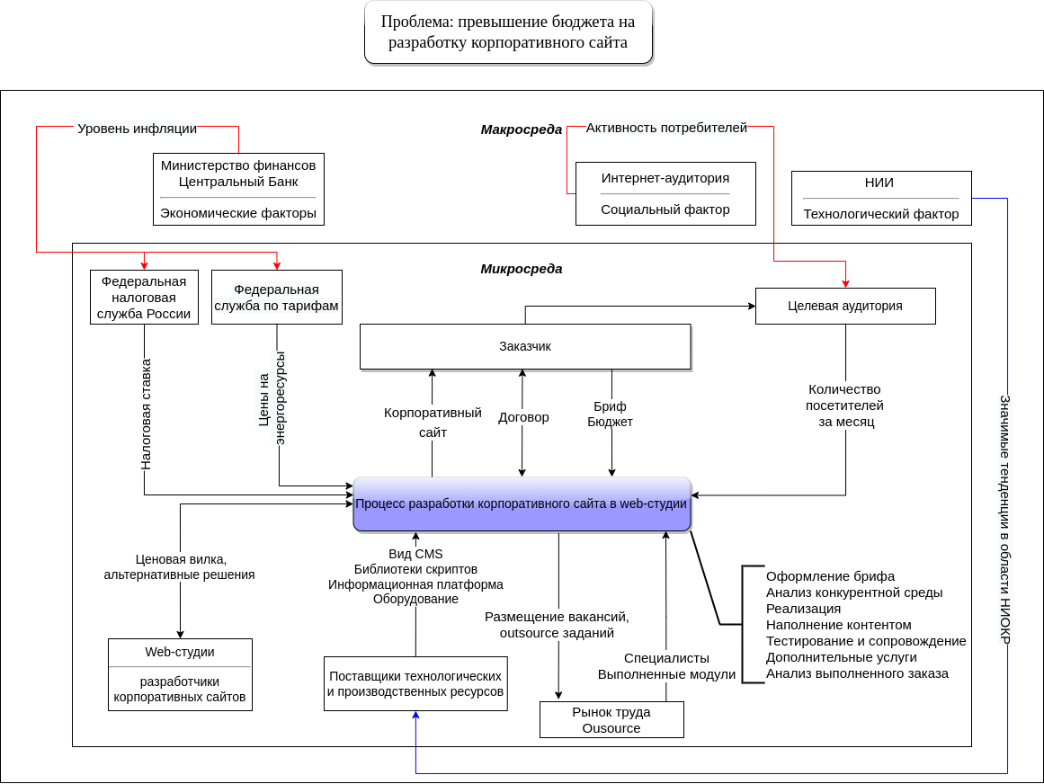
Рисунок А.1 - Модель взаимосвязи системы с окружающей средой

Приложение Б

(обязательное)

Модель состава системы
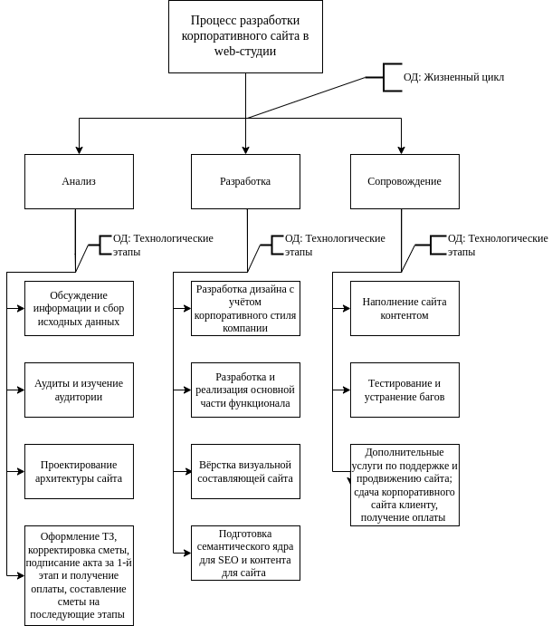
Рисунок Б.1 - Модель состава системы

Приложение В

(обязательное)

Модели структур системы
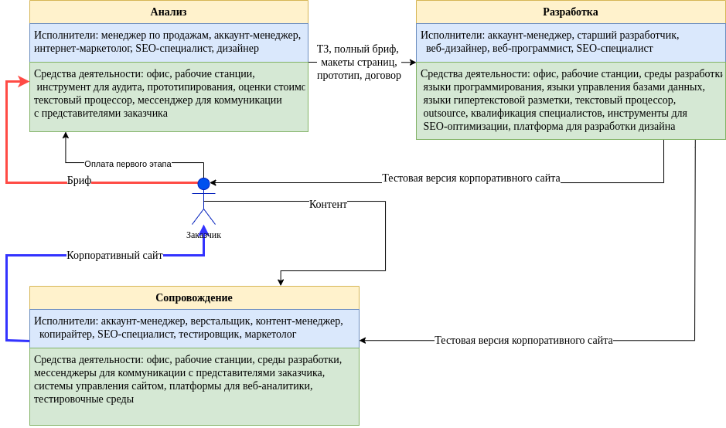
Рисунок В.1 - Диаграмма взаимосвязи подсистем второго уровня

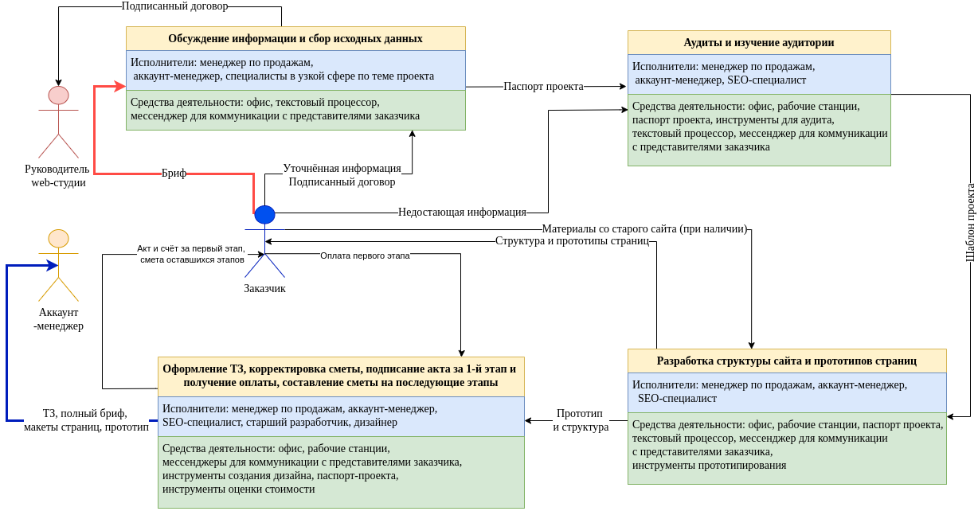
Рисунок В.2 - Диаграмма взаимосвязи подсистемы «Анализ»
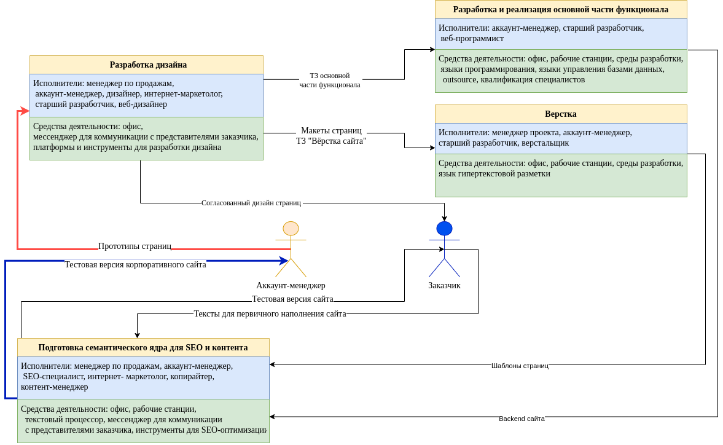
Рисунок В.3 - Диаграмма взаимосвязи подсистемы «Разработка»

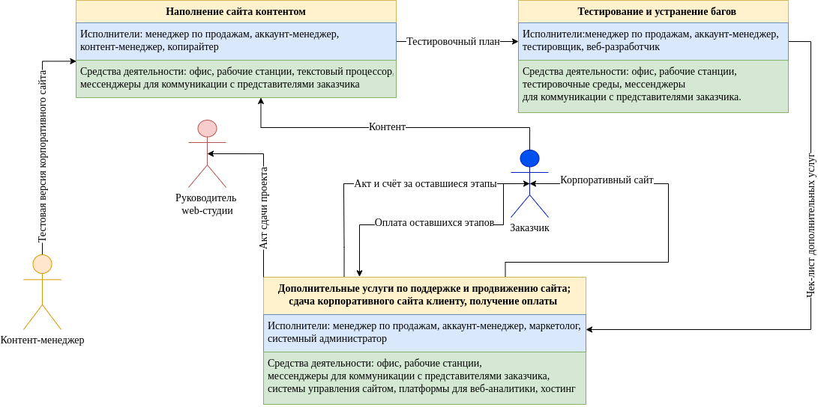
Рисунок В.4 - Диаграмма взаимосвязи подсистемы «Сопровождение»

Приложение Г

(обязательное)

Дерево причин системы

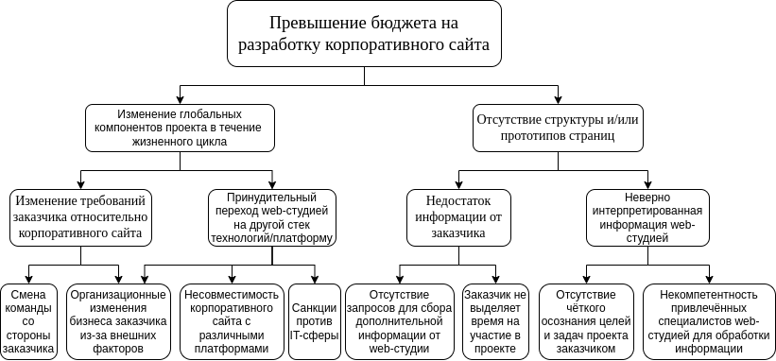
Рисунок Г.1 - Дерево причин (для системы «Процесс разработки корпоративного сайта в web-студии»)

Приложение Д

(обязательное)

Дерево целей и результаты оценивания целей методом анализа иерархий

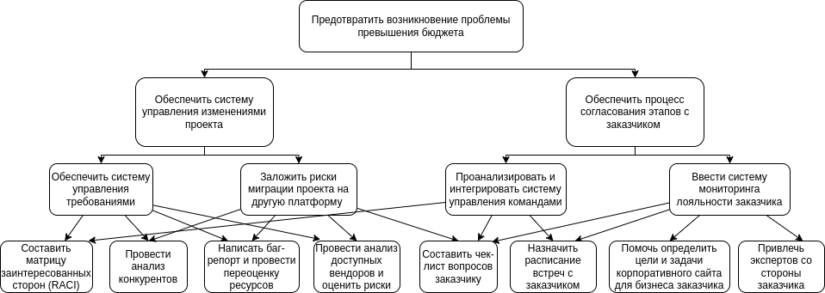
Рисунок Д.1 - Дерево целей (для системы «Процесс разработки корпоративного сайта в web-студии»)

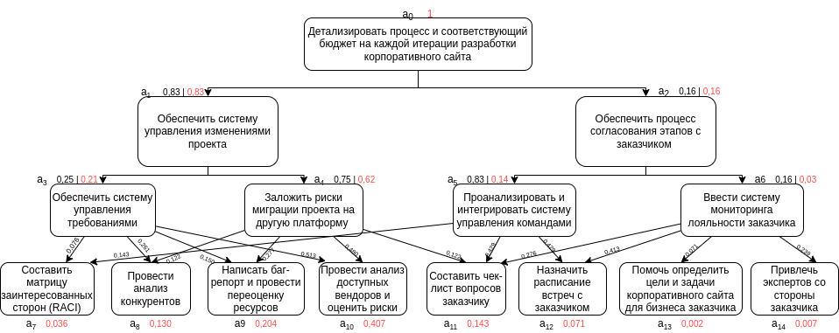
Рисунок Д.2 - Результаты оценивания целей методом анализа иерархий

Приложение Е

(справочное)

Шкала относительной важности и индексы согласованности для случайных матриц
Таблица Е.1 Шкала относительной важности
Оценка важности | Определение | Объяснения
1 | Равная важность | Равный вклад двух элементов в цель
3 | Умеренное превосходство | Опыт и суждения даёт легкое превосходство одному элементу над другим
5 | Существенное или сильное превосходство | Опыт и суждения дают сильное превосходство одному элементу над другим
7 | Значительное превосходство | Родному элементу даётся настолько сильное превосходство, что оно становится практически значительным
9 | Очень сильное превосходство | Очевидность превосходства одного элемента над другим подтверждается наиболее сильно
2,3,6,8 | Промежуточные значения | Применяются в компромиссном случае

Таблица Е.2 Индексы согласованности для случайных матриц
Размер матрицы | 1 | 2 | 3 | 4
Случайная согласованность | 0 | 0 | 0,58 | 0,9

Приложение Ж

(обязательное)

Матрицы парных сравнений целей на различных уровнях системы
Таблица Ж.1 - Матрица парных сравнений подцелей глобальной цели
 | a1 | a2
a1 | 1 | 5
a2 | 0,2 | 1

Таблица Ж.2 Матрица парных сравнений целей для обеспечения системы управления изменениями проекта
 | a1 | a2
a1 | 1 | 0,33
a2 | 3 | 1

Таблица Ж.3 Матрица парных сравнений целей для обеспечения процесса согласования этапов с заказчиком
 | a1 | a2
a1 | 1 | 5
a2 | 0,2 | 1

Таблица Ж.4 Матрица парных сравнений целей для обеспечения системы управления требованиями
 | a1 | a2 | a3 | a4
a1 | 1 | 0,33 | 0,33 | 0,2
a2 | 3 | 1 | 3 | 0,33
a3 | 3 | 0,33 | 1 | 0,33
a4 | 5 | 3 | 3 | 1

Таблица Ж.5 Матрица парных сравнений целей для обеспечения оценки рисков миграции проекта на другую платформу
 | a8 | a9 | a10 | a11
a8 | 1 | 0,3333 | 0,3333 | 1
a9 | 3 | 1 | 0,3333 | 3
a10 | 3 | 3 | 1 | 3
a11 | 1 | 0,3333 | 0,3333 | 1

Таблица Ж.6 Матрица парных сравнений целей для обеспечения анализа и интеграции системы управления командами
 | a7 | a11 | a12
a7 | 1 | 0,33 | 0,33
a11 | 3 | 1 | 1
a12 | 3 | 1 | 1

Таблица Ж.7 Матрица парных сравнений целей для введения системы мониторинга лояльности заказчика
 | a11 | a12 | a13 | a14
a11 | 1 | 1 | 3 | 1
a12 | 1 | 1 | 5 | 3
a13 | 0,33 | 0,2 | 1 | 0,2
a14 | 1 | 0,33 | 5 | 1

Приложение И

(обязательное)

Матрицы парных сравнений целей на различных уровнях системы

Таблица И.1 - Значения приоритетов подцелей глобальной цели
 | Собственный вектор | Локальные приоритеты | Глобальные приоритеты
Обеспечить систему управления изменениями проекта | 2,24 | 0,83 | 0,83
Обеспечить процесс согласования этапов с заказчиком | 0,45 | 0,17 | 0,17
Индекс согласованности  | Отношение согласованности |  | 0 | 0

Таблица И.2 - Значения приоритетов целей для обеспечения системы управления изменениями проекта (3 уровень)
 | Собственный вектор | Локальные приоритеты | Глобальные приоритеты
Обеспечить систему управления требованиями | 0,58 | 0,25 | 0,21
Заложить риски миграции проекта на другую платформу | 1,73 | 0,75 | 0,63
Индекс согласованности  | Отношение согласованности |  | 0 | 0

Таблица И.3 - Значения приоритетов целей для обеспечения процесса согласования этапов с заказчиком (3 уровень)
 | Собственный вектор | Локальные приоритеты | Глобальные приоритеты
Проанализировать и интегрировать систему управления командами | 2,24 | 0,84 | 0,14
Ввести систему мониторинга лояльности заказчика | 0,45 | 0,17 | 0,03
Индекс согласованности  | Отношение согласованности |  | 0 | 0

Таблица И.4 - Значения приоритетов целей для обеспечения системы управления требованиями (4 уровень)
 | Собственный вектор | Локальные приоритеты | Глобальные приоритеты
Составить матрицу заинтересованных сторон (RACI) | 0,39 | 0,08 | 0,04
Провести анализ конкурентов | 1,37 | 0,26 | 0,13
Написать баг-репорт и провести переоценку ресурсов | 0,76 | 0,15 | 0,20
Провести анализ доступных вендоров и оценить риски | 2,59 | 0,51 | 0,41
Индекс согласованности  | Отношение согласованности |  | 0,06 | 0,07

Таблица И.5 - Значения приоритетов целей для обеспечения оценки рисков миграции проекта на другую платформу (4 уровень)
 | Собственный вектор | Локальные приоритеты | Глобальные приоритеты
Провести анализ конкурентов | 0,58 | 0,12 | 0,13
Написать баг-репорт и провести переоценку ресурсов | 1,32 | 0,28 | 0,20
Провести анализ доступных вендоров и оценить риски | 2,28 | 0,48 | 0,41
Составить чек-лист вопросов заказчику | 0,58 | 0,12 | 0,14
Индекс согласованности  | Отношение согласованности |  | 0,07 | 0,07

Таблица И.6 - Значения приоритетов целей для обеспечения анализа и интеграции системы управления командами (4 уровень)
 | Собственный вектор | Локальные приоритеты | Глобальные приоритеты
Составить матрицу заинтересованных сторон (RACI) | 0,48 | 0,14 | 0,04
Составить чек-лист вопросов заказчику | 1,44 | 0,43 | 0,14
Назначить расписание встреч с заказчиком | 1,44 | 0,43 | 0,07
Индекс согласованности  | Отношение согласованности |  | 0,00 | 0,00

Таблица И.7 - Значения приоритетов целей для введения системы мониторинга лояльности заказчика (4 уровень)
 | Собственный вектор | Локальные приоритеты | Глобальные приоритеты
Составить чек-лист вопросов заказчику | 1,32 | 0,28 | 0,14
Назначить расписание встреч с заказчиком | 1,97 | 0,41 | 0,07
Помочь определить цели и задачи корпоративного сайта для бизнеса заказчика | 0,34 | 0,07 | 0,00
Привлечь экспертов со стороны заказчика | 1,14 | 0,24 | 0,01
Индекс согласованности  | Отношение согласованности  | Сумма глобальных приоритетов 4 уровня | 0,07 | 0,08 | 1,00

Приложение К

(обязательное)

Матрицы групповых парных сравнений экспертов
Таблица К.1 - Матрица парных сравнений эксперта №1
 | x1 | x2 | x3 | x4 | x5
x1 | 1 | 1 | 1 | 1 | 1
x2 | 0 | 1 | 1 | 0 | 0
x3 | 0 | 0 | 1 | 0 | 0
x4 | 0 | 1 | 1 | 1 | 0
x5 | 0 | 1 | 1 | 1 | 1

Таблица К.2 - Матрица парных сравнений эксперта №2
 | x1 | x2 | x3 | x4 | x5
x1 | 1 | 1 | 1 | 1 | 0
x2 | 0 | 1 | 0 | 0 | 0
x3 | 0 | 1 | 1 | 0 | 0
x4 | 0 | 1 | 1 | 1 | 0
x5 | 1 | 1 | 1 | 1 | 1

Таблица К.3 - Матрица парных сравнений эксперта №3
 | x1 | x2 | x3 | x4 | x5
x1 | 1 | 1 | 1 | 1 | 1
x2 | 0 | 1 | 0 | 0 | 0
x3 | 0 | 1 | 1 | 0 | 0
x4 | 0 | 1 | 1 | 1 | 0
x5 | 0 | 1 | 1 | 1 | 1

Таблица К.4 - Обобщённая матрица парных сравнений
 | x1 | x2 | x3 | x4 | x5 | Сумма элементов | Ранг альтернативы
x1 | 1 | 1 | 1 | 1 | 1 | 5 | 1
x2 | 0 | 1 | 0 | 0 | 0 | 1 | 5
x3 | 0 | 1 | 1 | 0 | 0 | 2 | 4
x4 | 0 | 1 | 1 | 1 | 0 | 3 | 3
x5 | 0 | 1 | 1 | 1 | 1 | 4 | 2

Приложение Л

(обязательное)

Алгоритм программы ЭВМ, реализующей метод группового парного сравнения (система оценок 1/0)
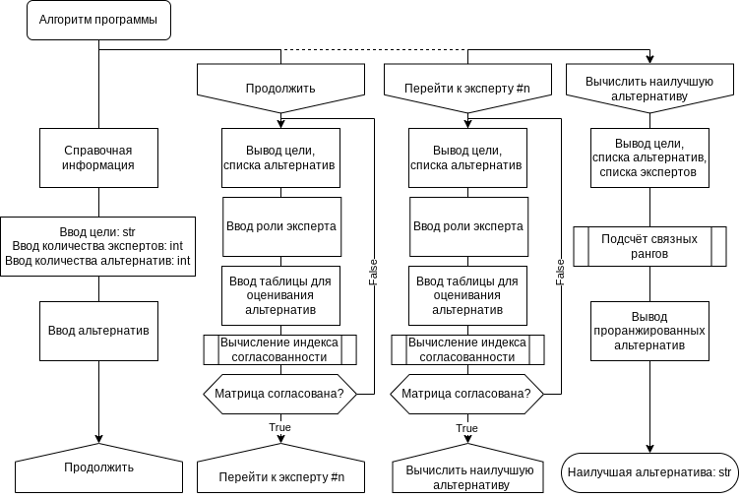
Рисунок Л.1 - Алгоритм работы приложения
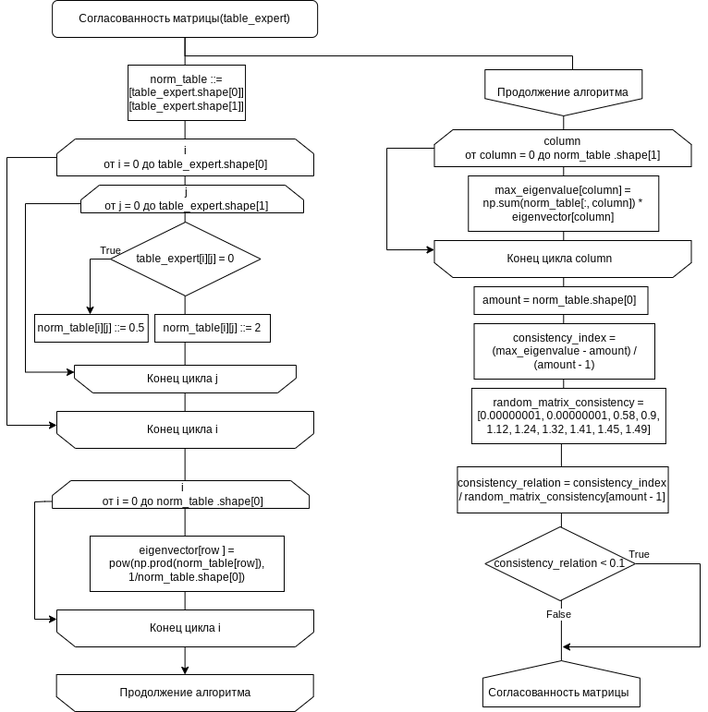
Рисунок Л.2 - Алгоритм выяснения связности матрицы
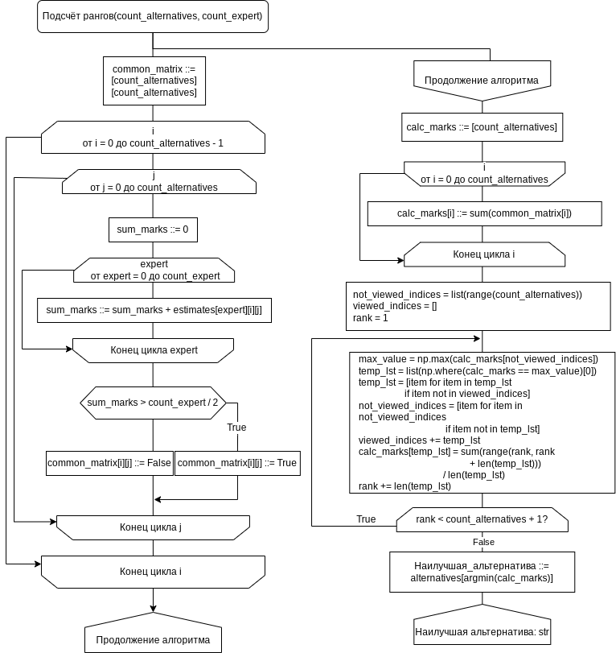
Рисунок Л.3 - Алгоритм вычисления наилучшей альтернативы

Приложение М

(обязательное)

Тестирование программы ЭВМ, реализующей метод группового парного сравнения (система оценок 1/0)
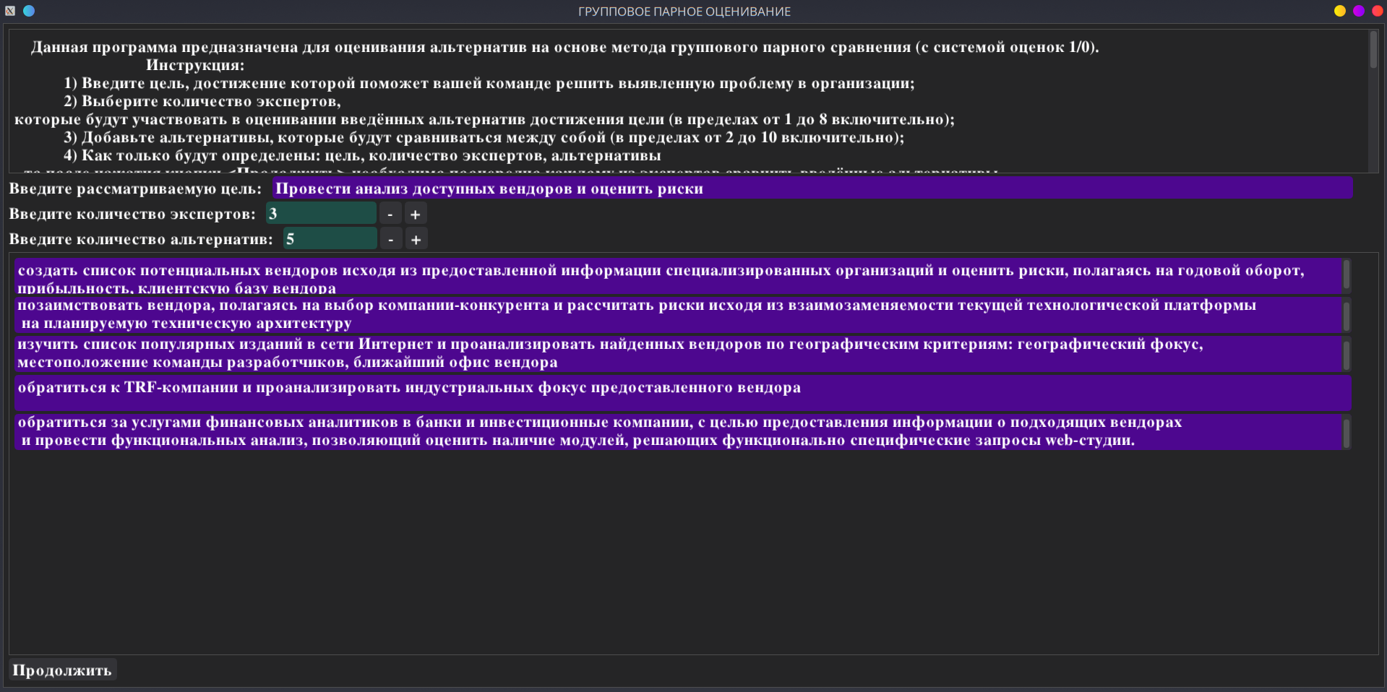
Рисунок М.1 - Стартовая страница приложения

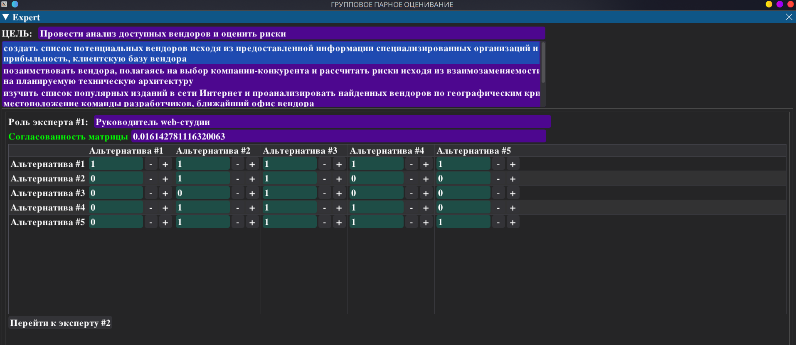
Рисунок М.2 - Окно для эксперта №1
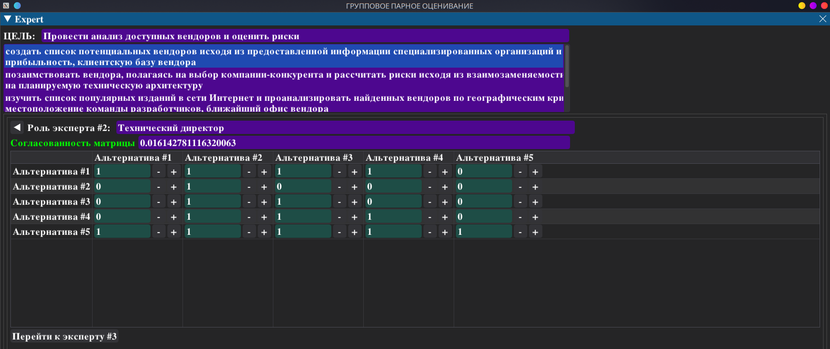
Рисунок М.3 - Окно для эксперта №2
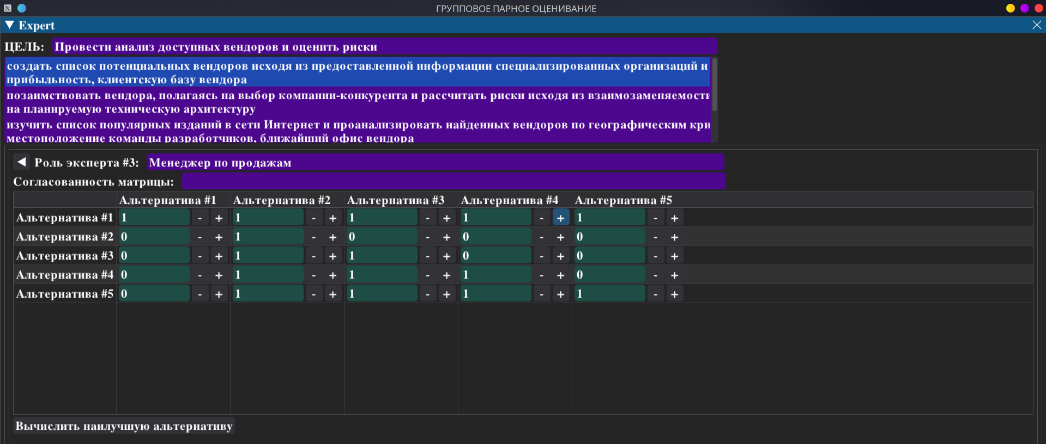
Рисунок М.4 - Окно для эксперта №3
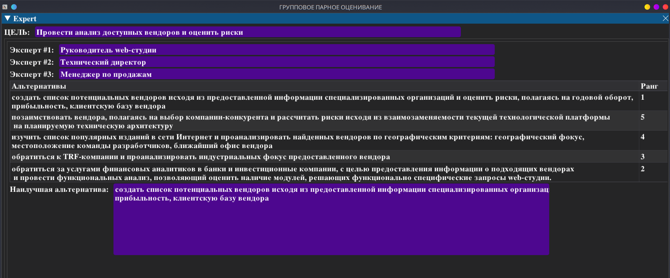
Рисунок М.5 - Заключительное окно с выводом наилучшей альтернативы

